Примерно ръководство за подаване на искане за окончателно плащане
по интервенция II.Г.13 – „Намаляване загубата на биологично разнообразие, опазване на горските местообитания и намаляване на незаконните дейности в горските територии“
Стратегически план за развитие на земеделието и селските райони 2023-2027г.

Влиза се в СЕУ. Избира се модул „Заявления“.
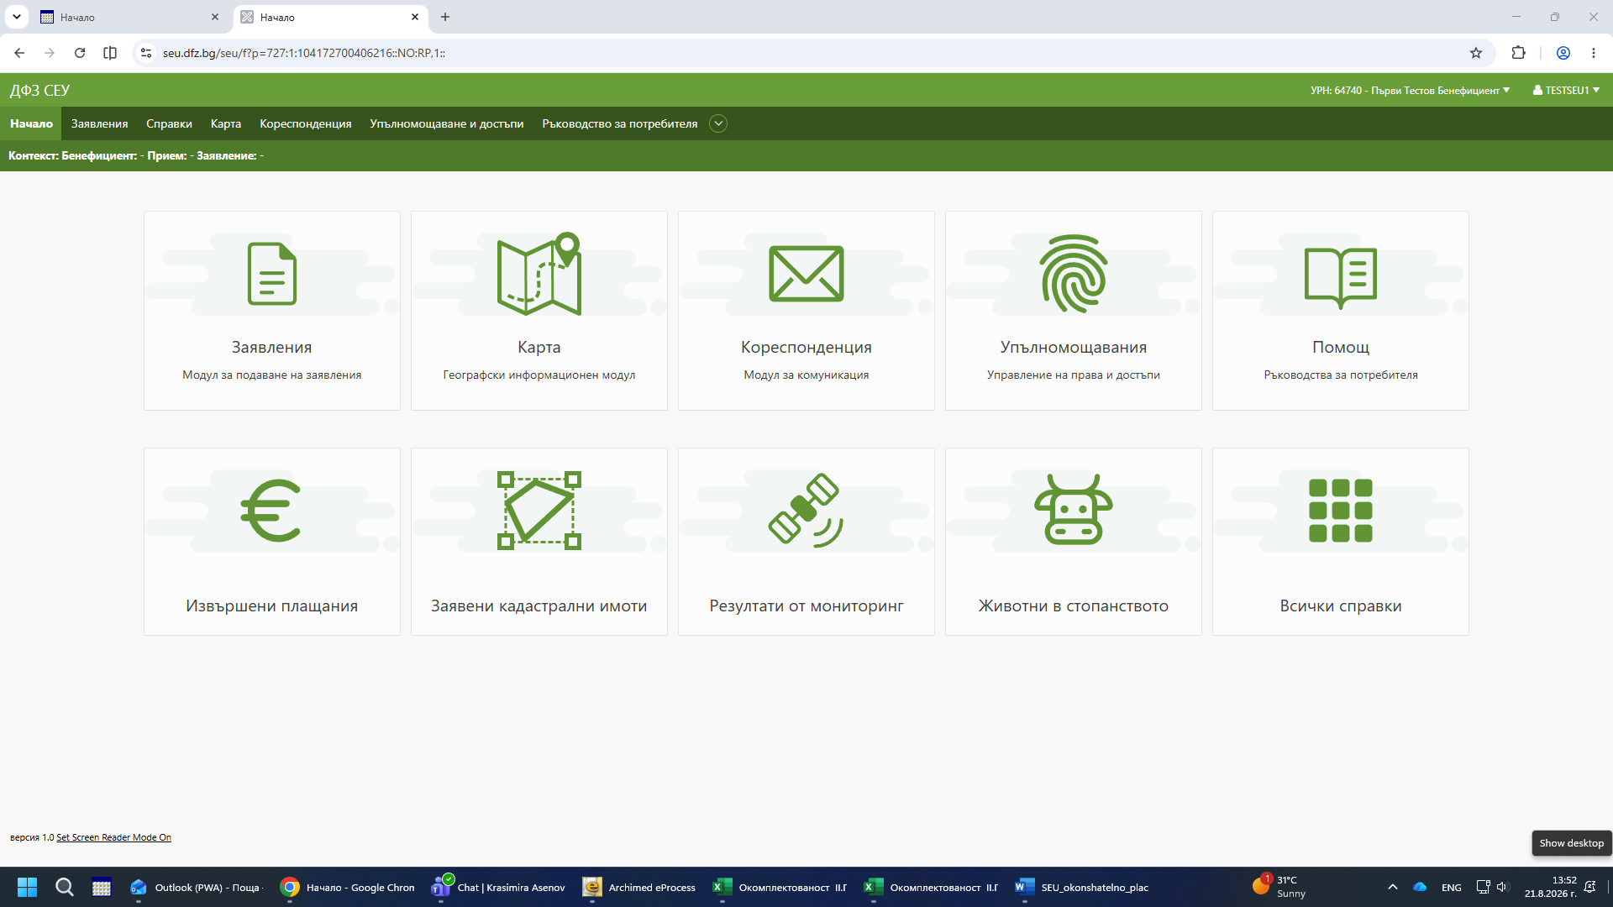
Избира се от падащите менюта – Направление СПРЗСР 2023-2027г., Интервенция II.Г.13, Прием.
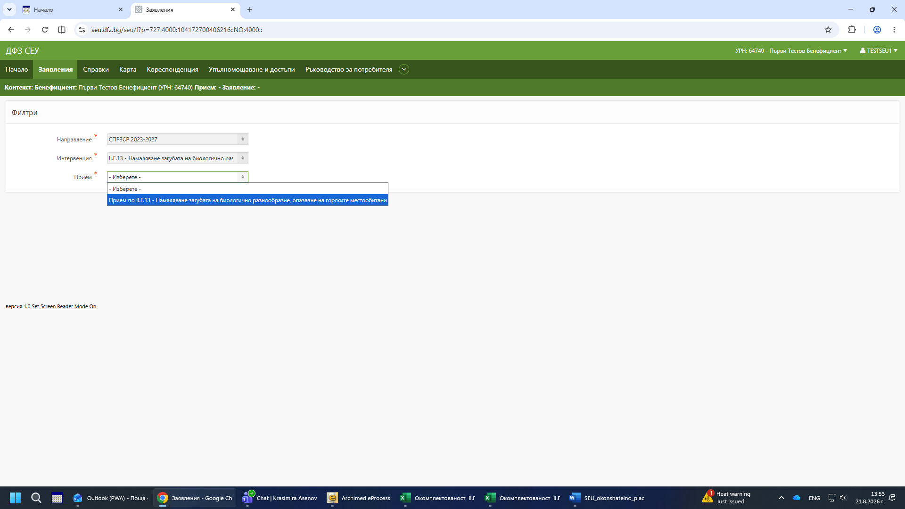
Отваря се прозорец със секции и се избира Оторизация.
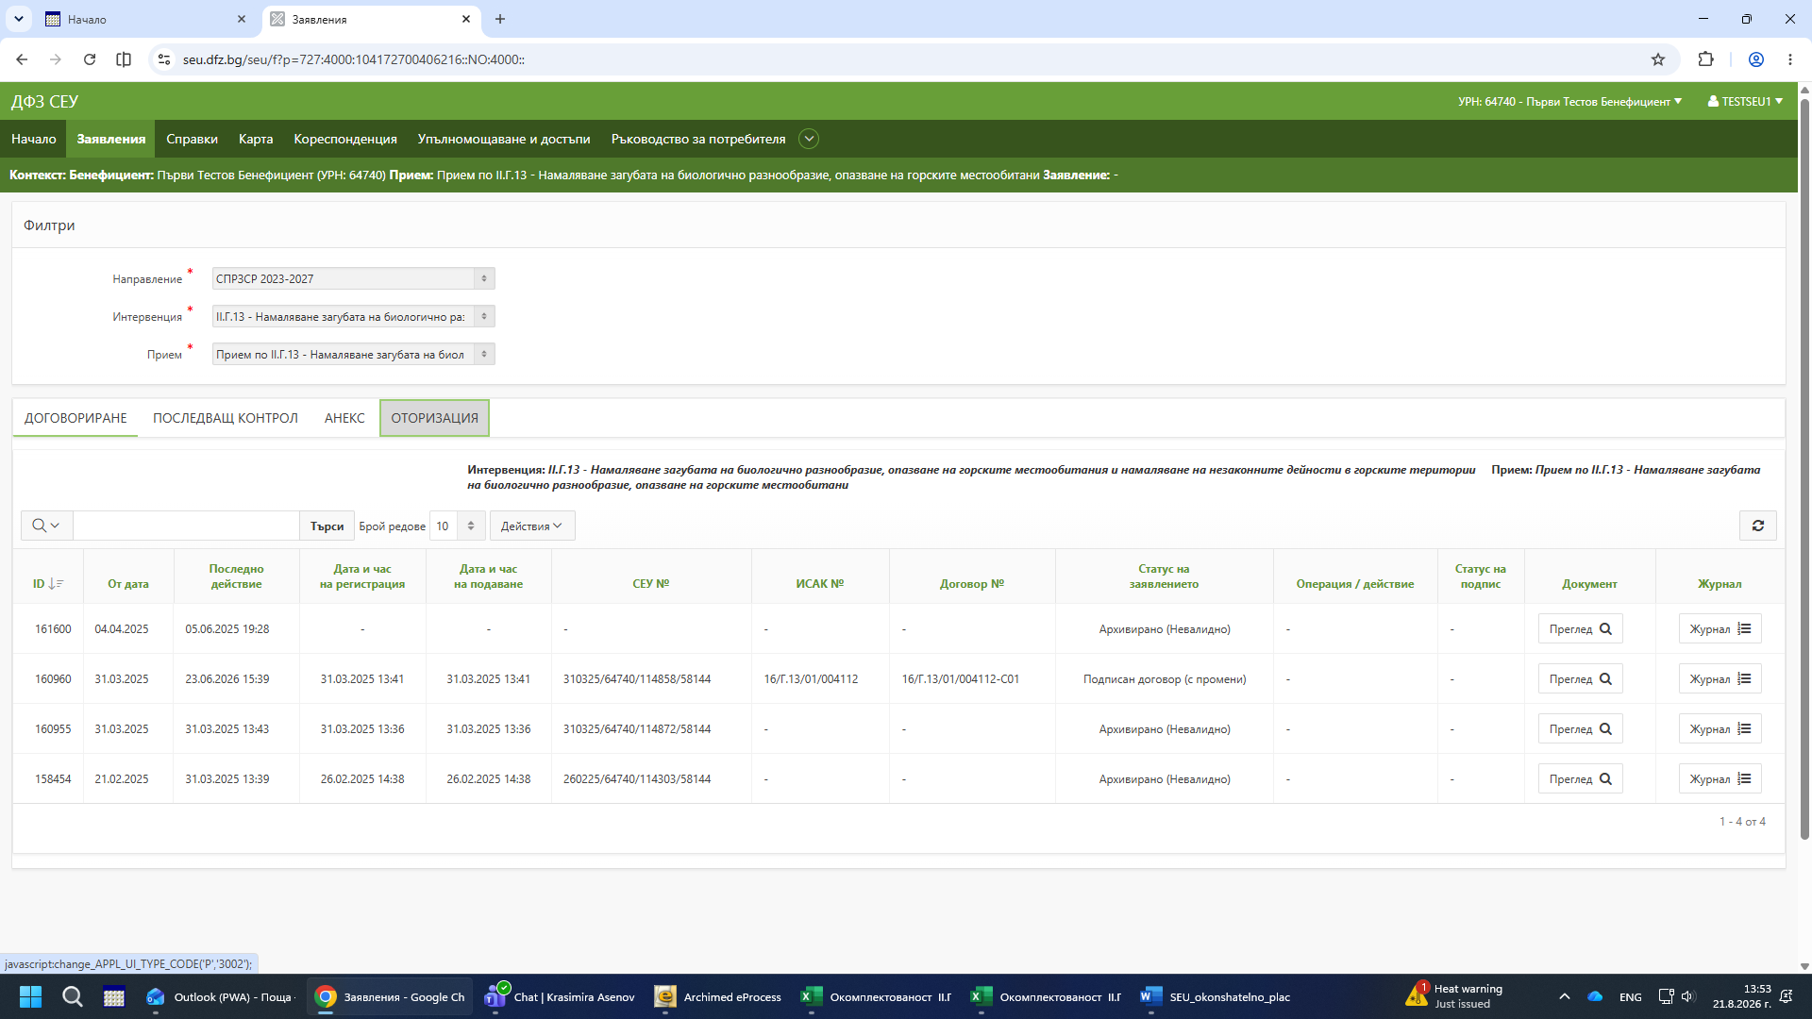

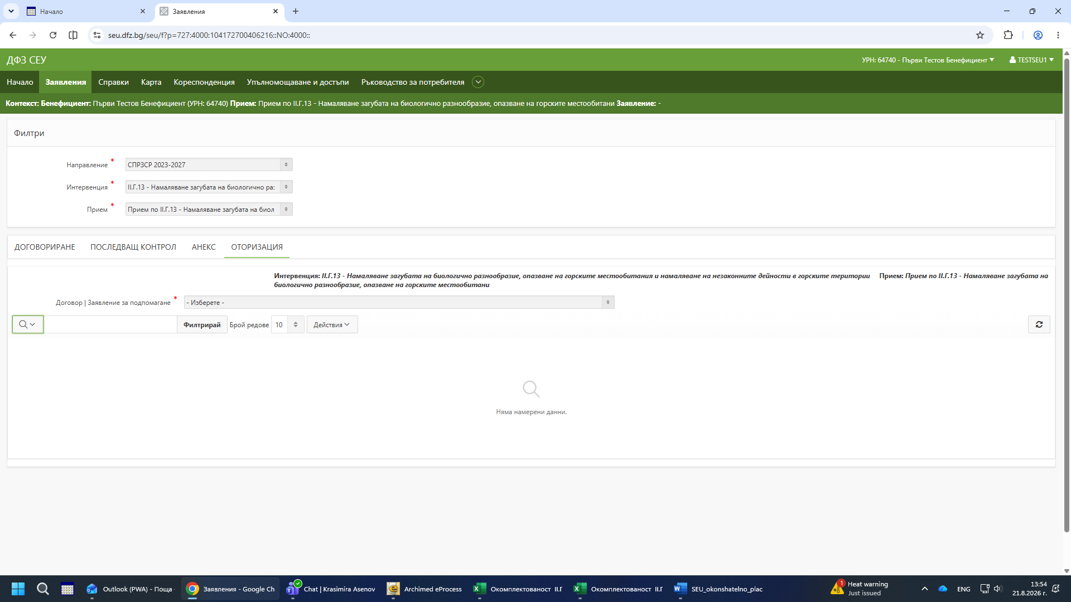
От падащото меню се избира конкретен договор.
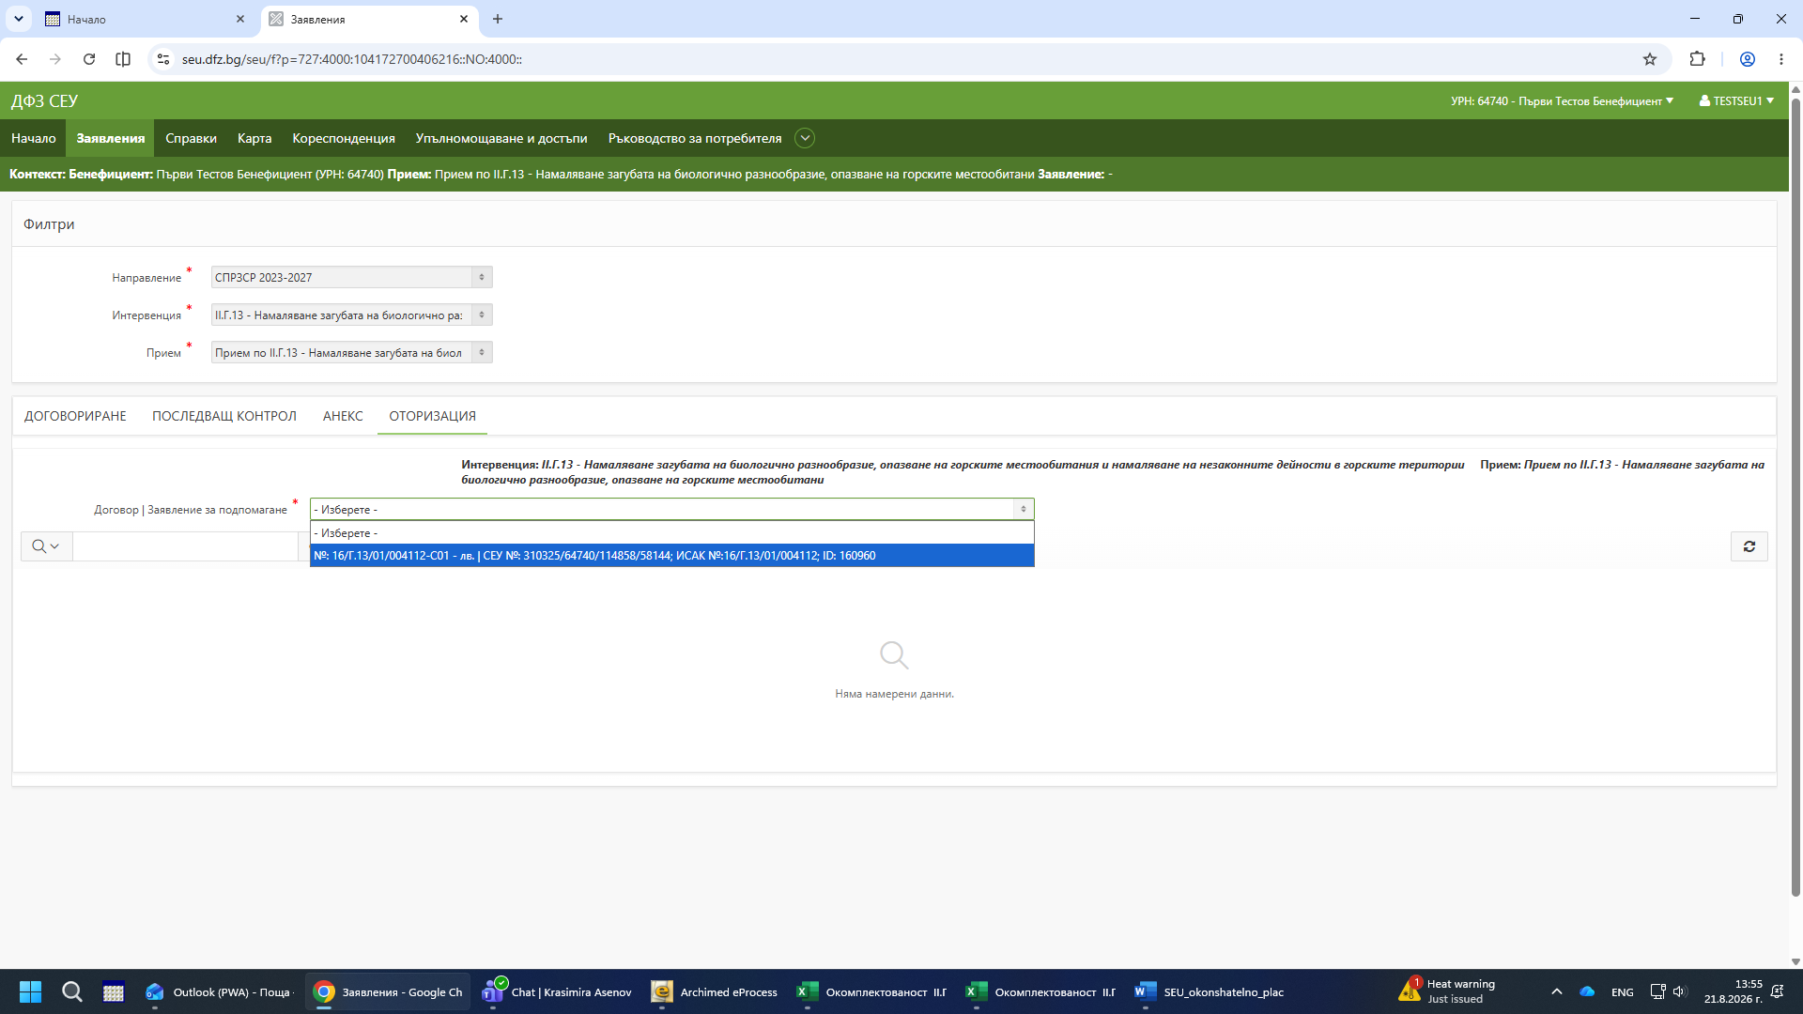
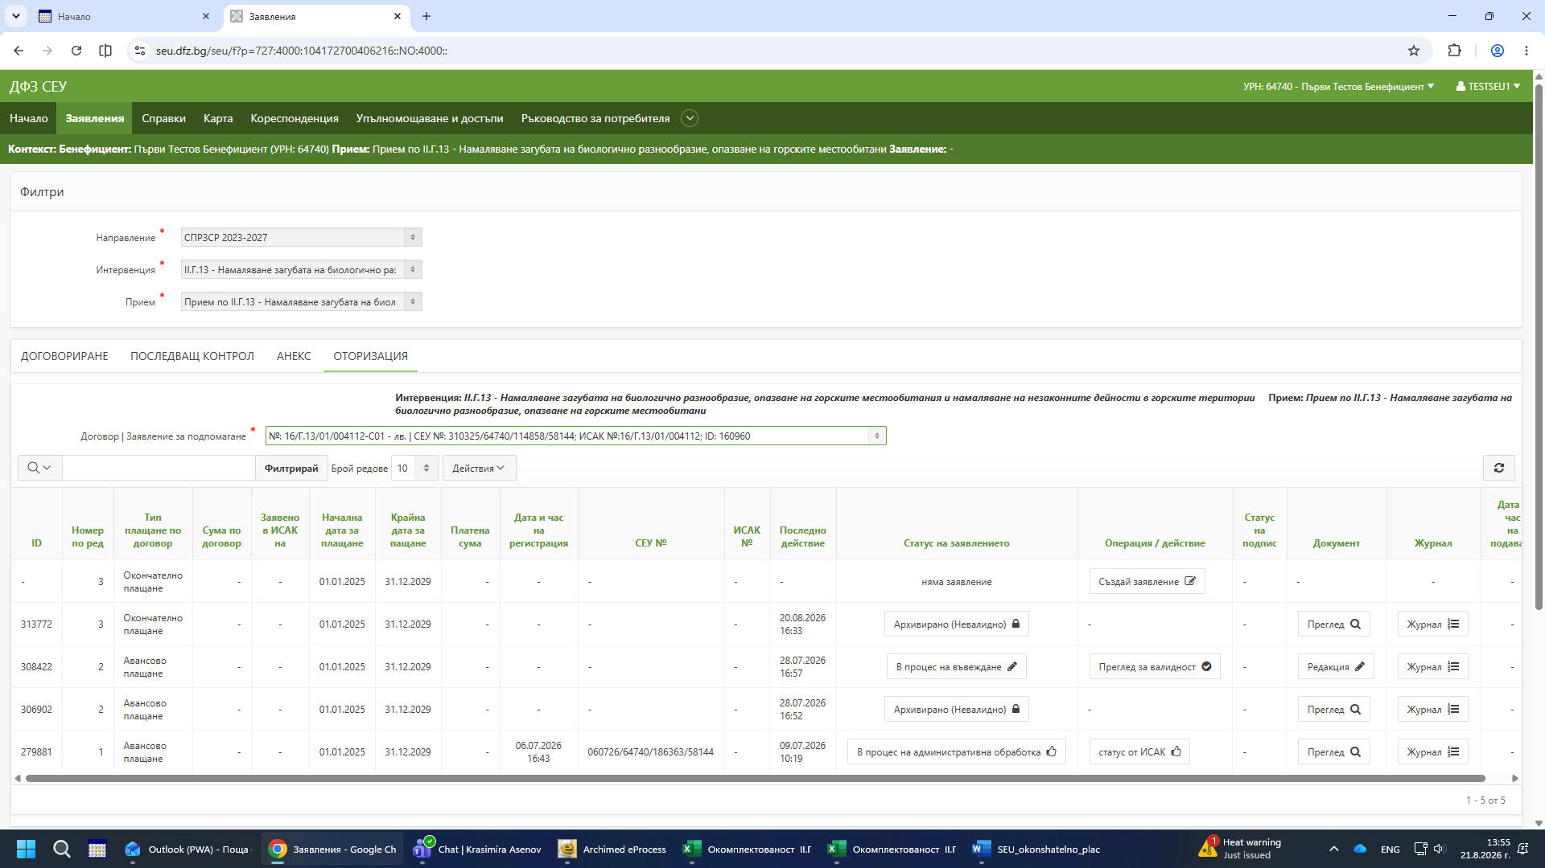
Избира се реда с тип на плащане - Окончателно плащане. След което се извършва операция: Създай заявление, от молива.
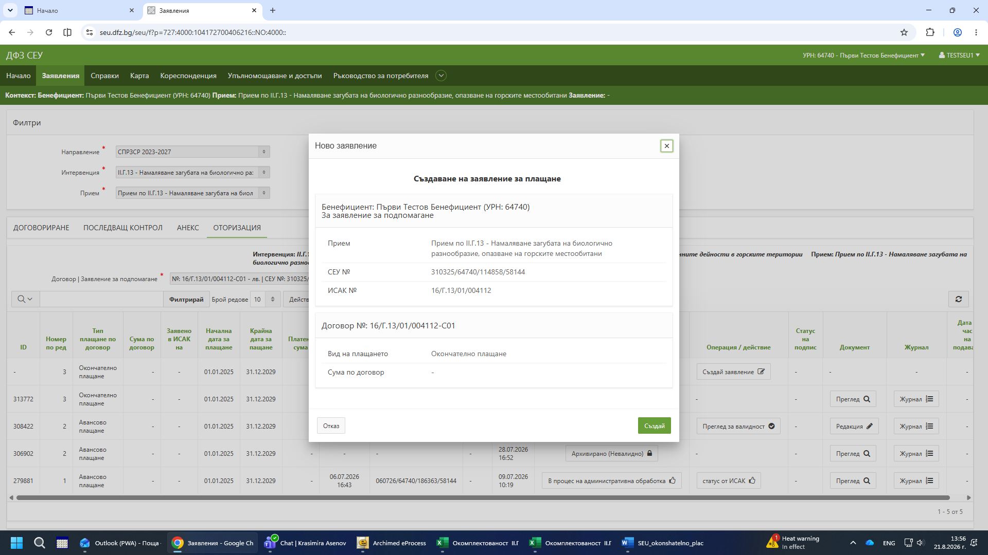
Отваря се прозорец. Преглеждат се данните. Натиска се бутон „Създай“.
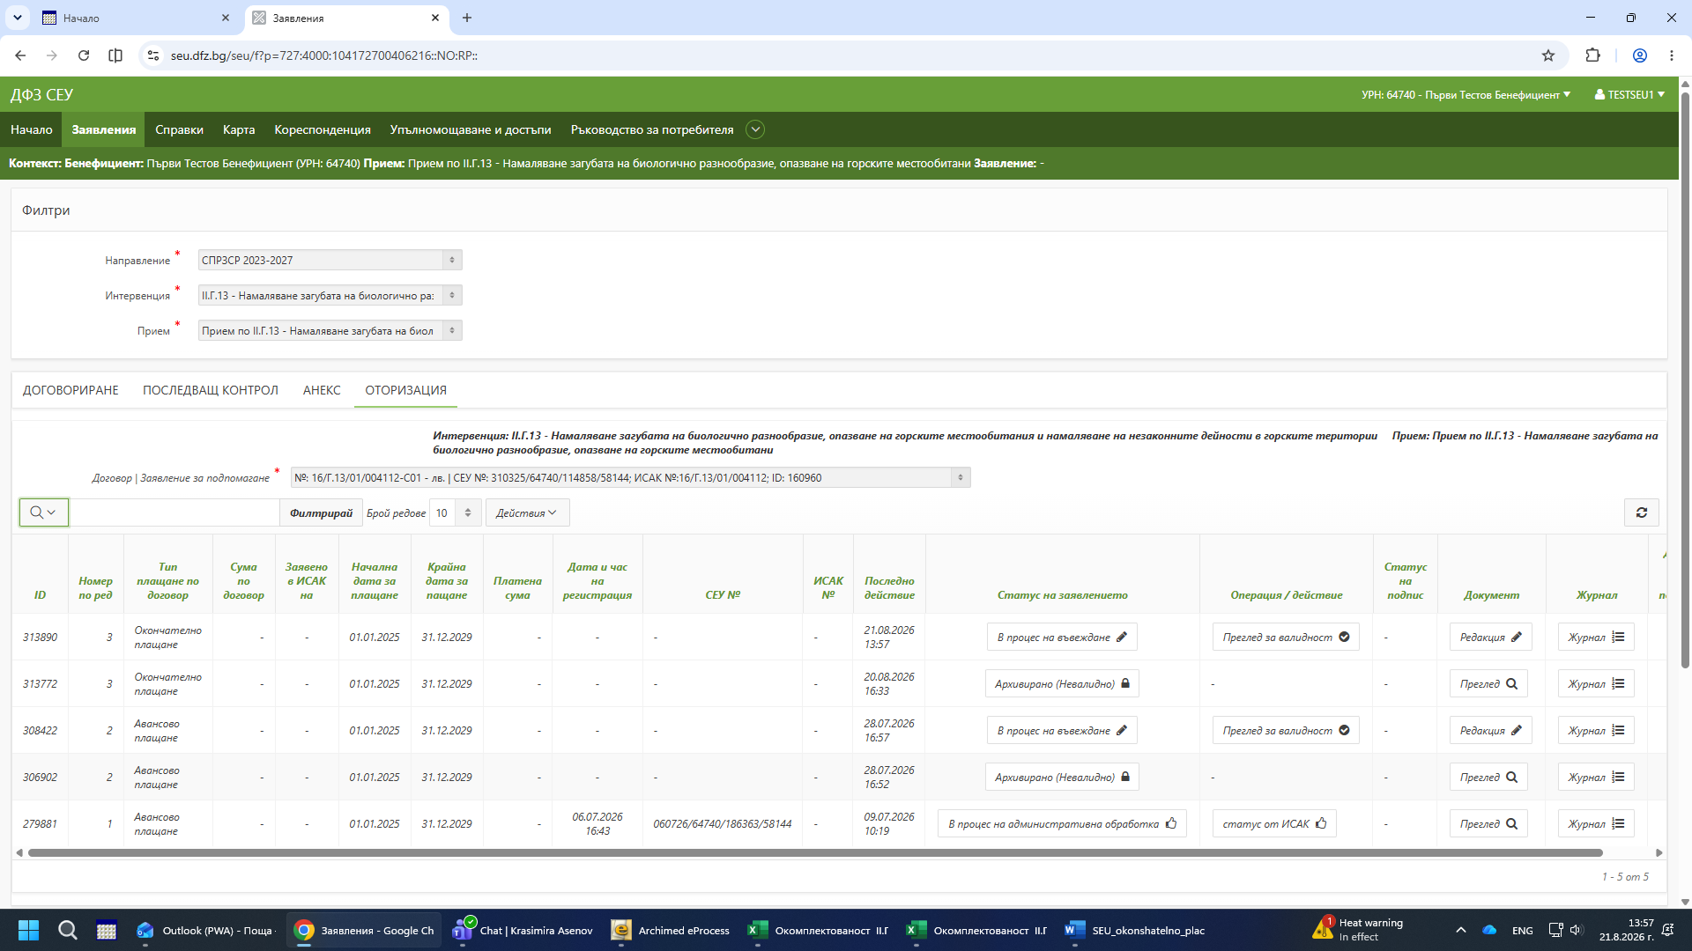
Системата създава заявление, което следва да бъде попълнено, като преди това се присъединят данните от етап одобрение на заявлението. Това става чрез бутон „В процес на въвеждане“.
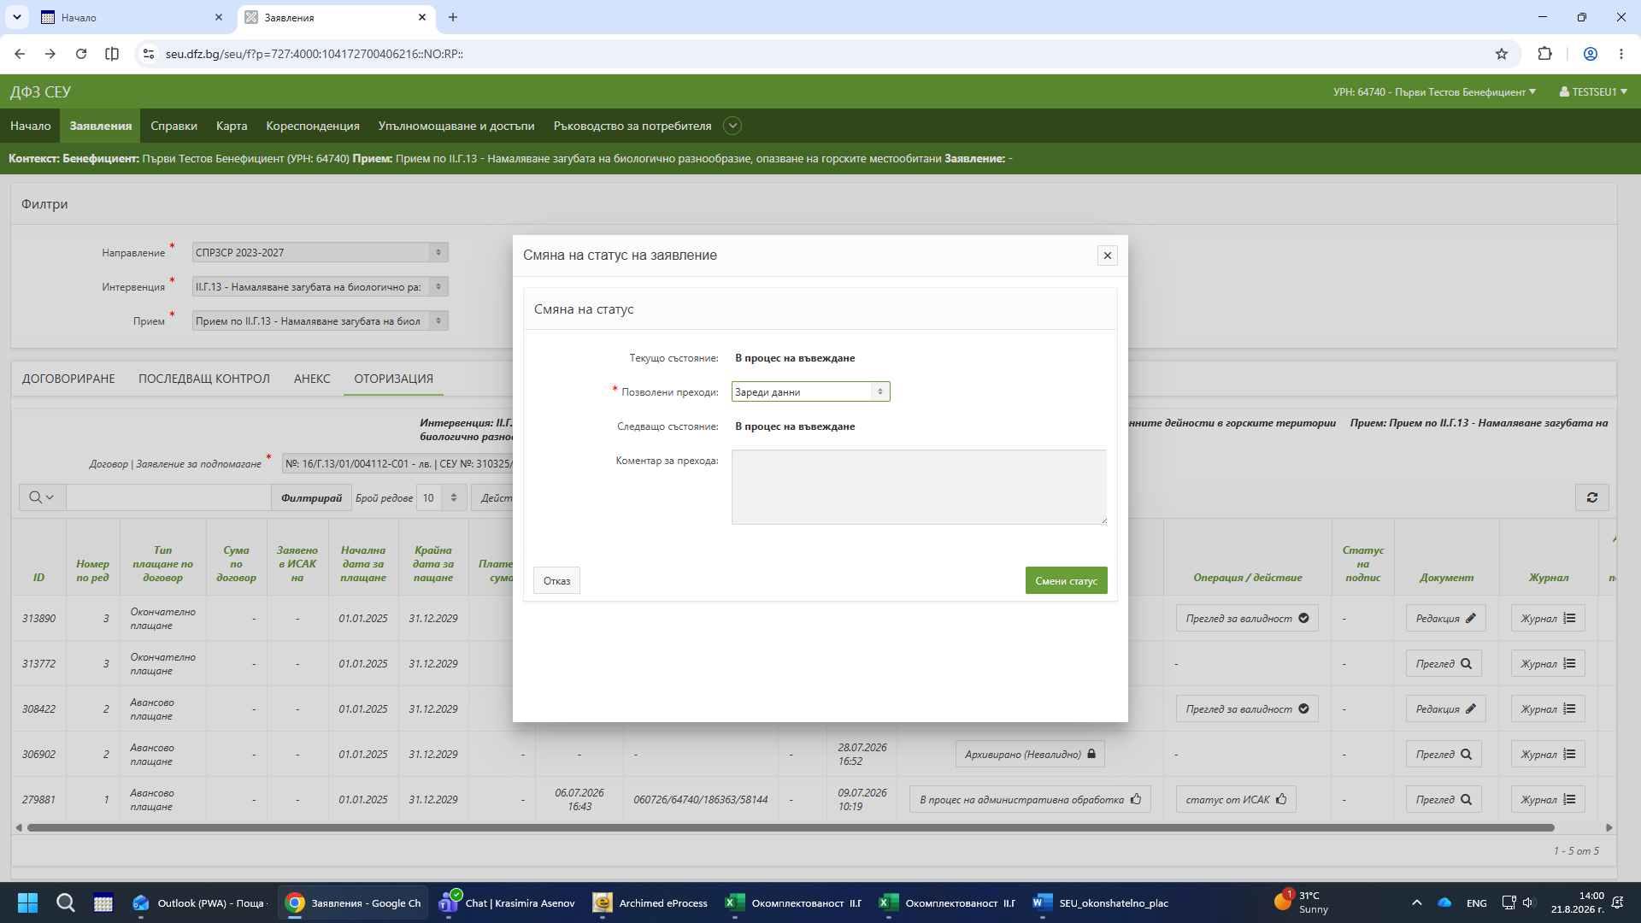
Отваря се прозорец. Избира се „Зареди данни“. Натиска се бутон „Смени статус“.
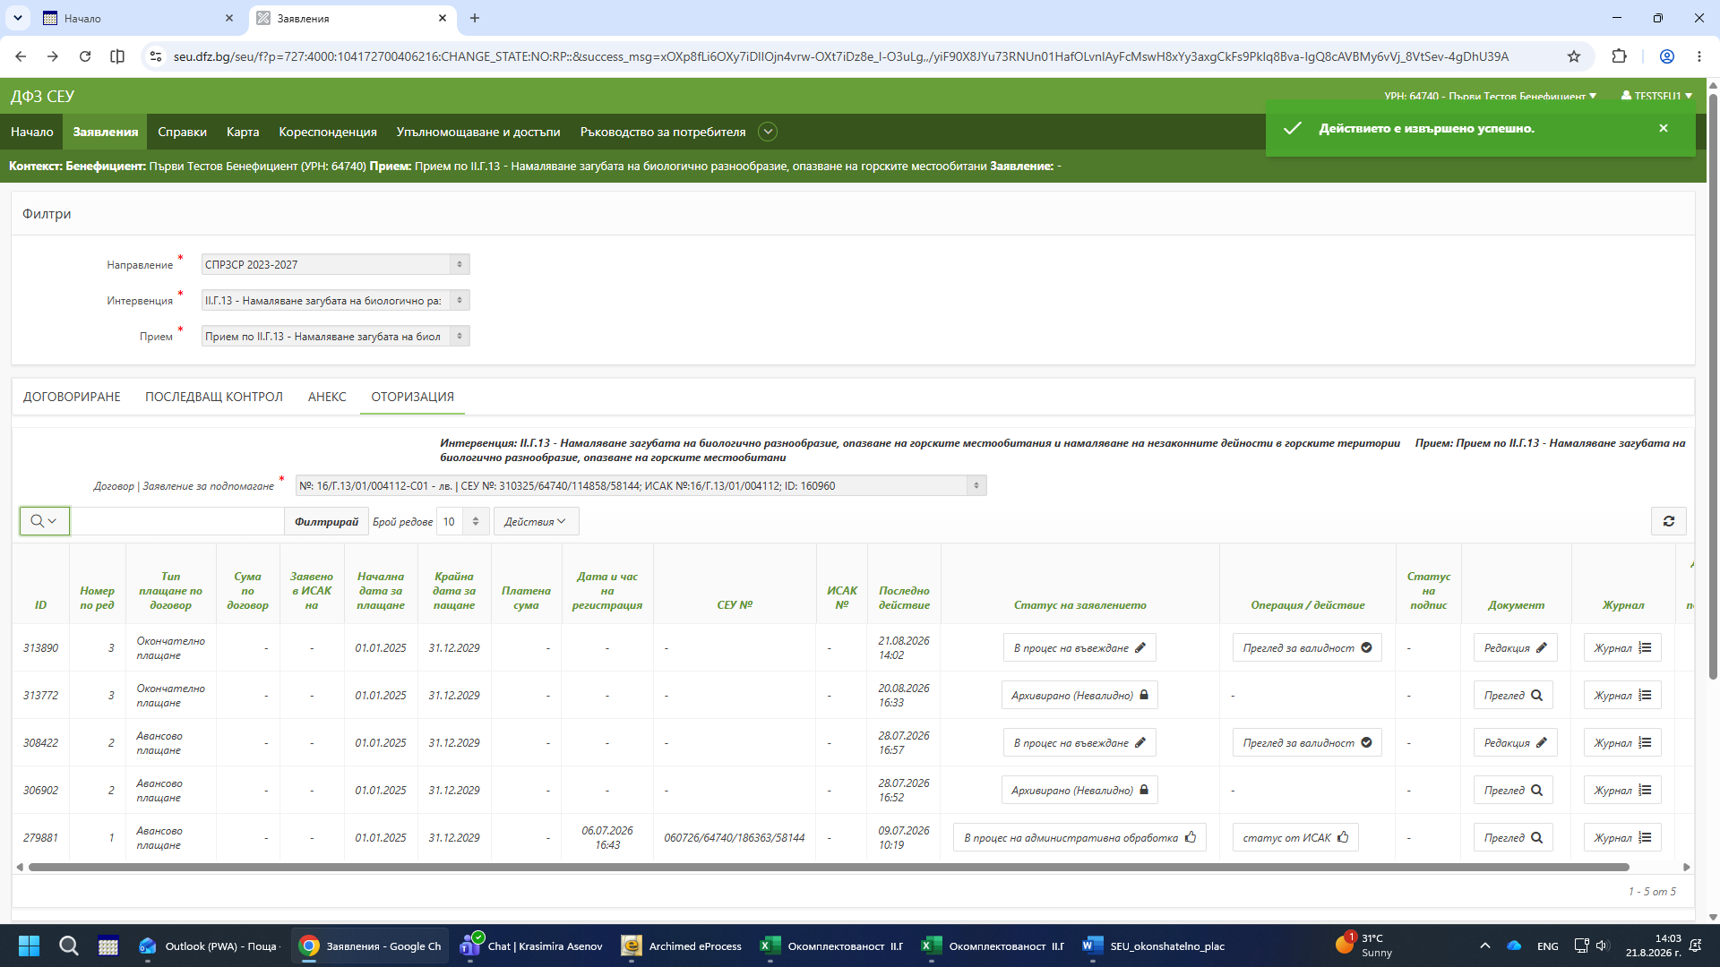
Влиза се в „Редакция“.
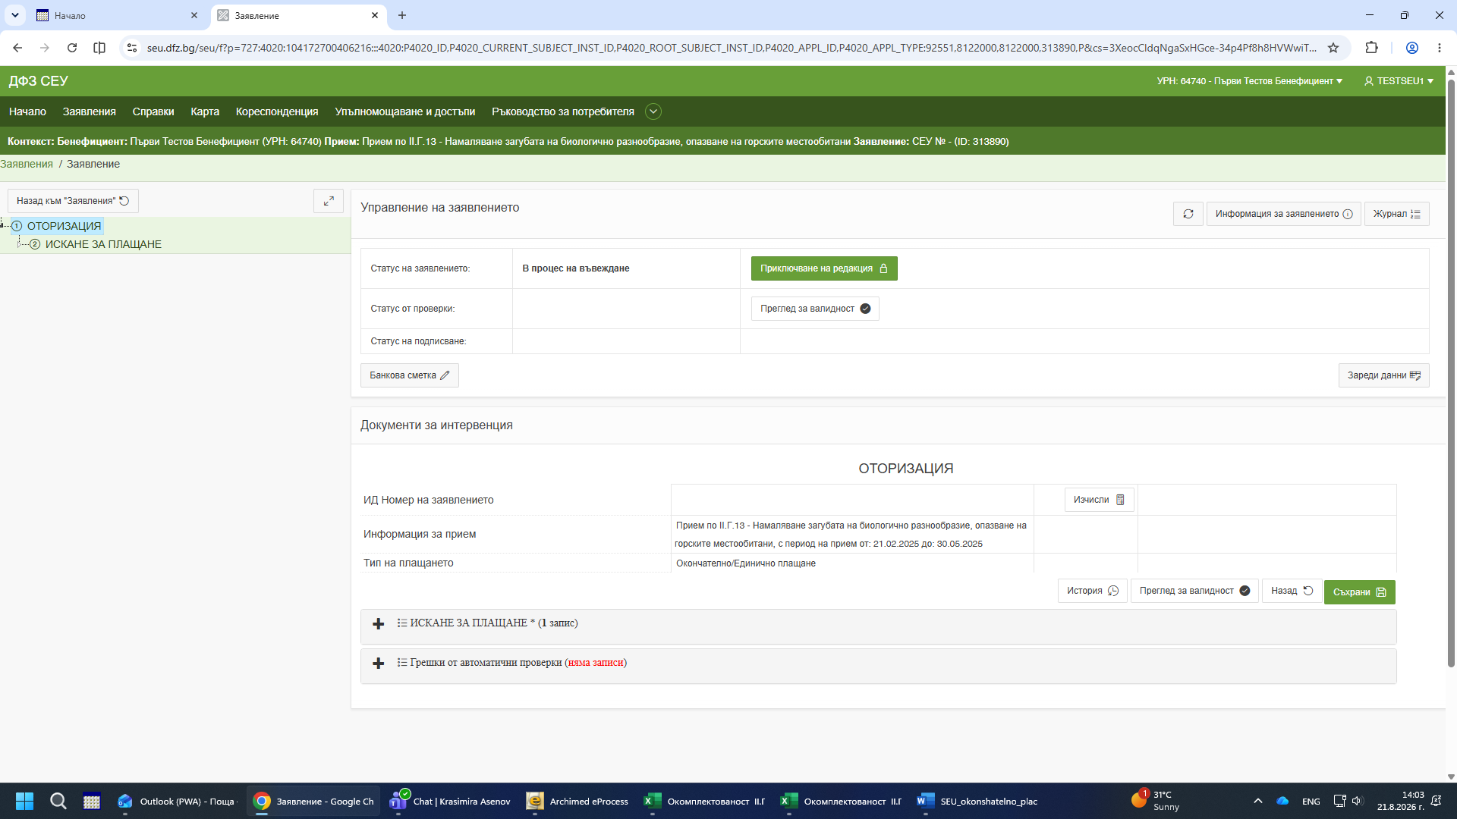
В ред „Ид номер на заявлението“ се активира бутон „Изчисли“. Генерира се номер на заявлението.
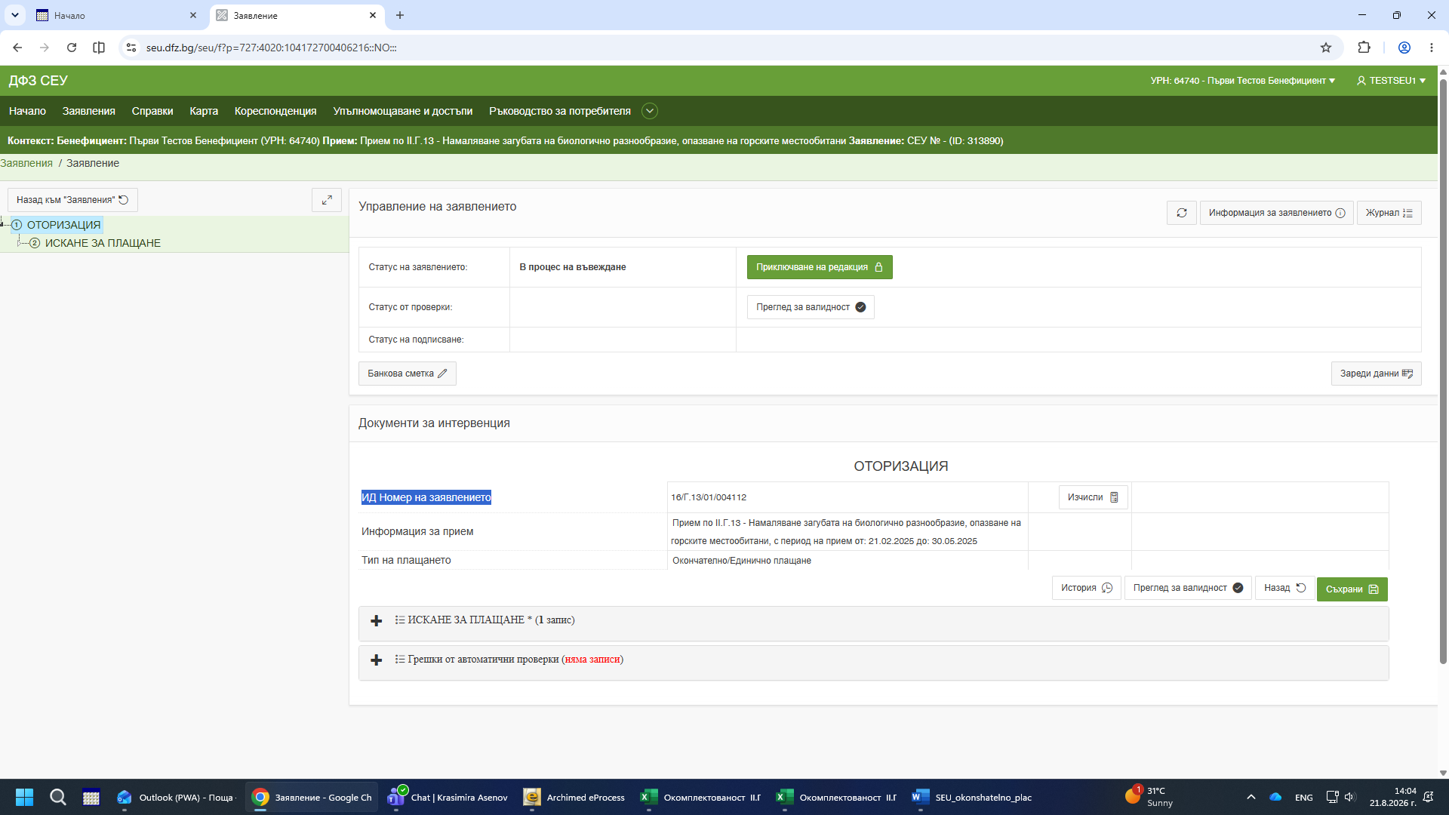
След успешно генериран преход, се попълват постепенно необходимите клончета. Започва се с ред „+ ИСКАНЕ ЗА ПЛАЩАНЕ“. Натиска се „+“.
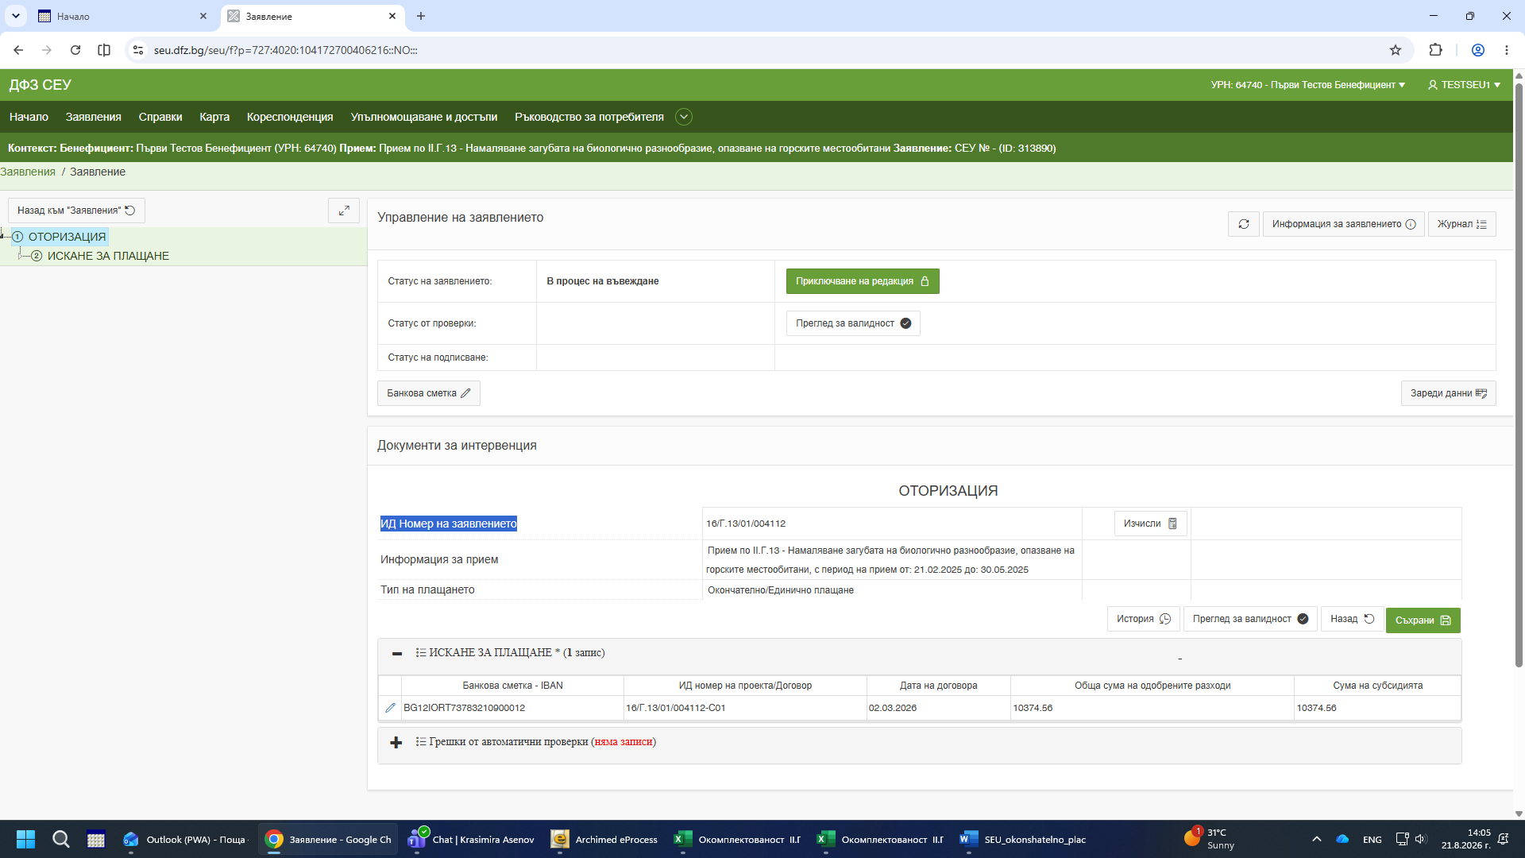
Попълването на информацията става чрез молива.
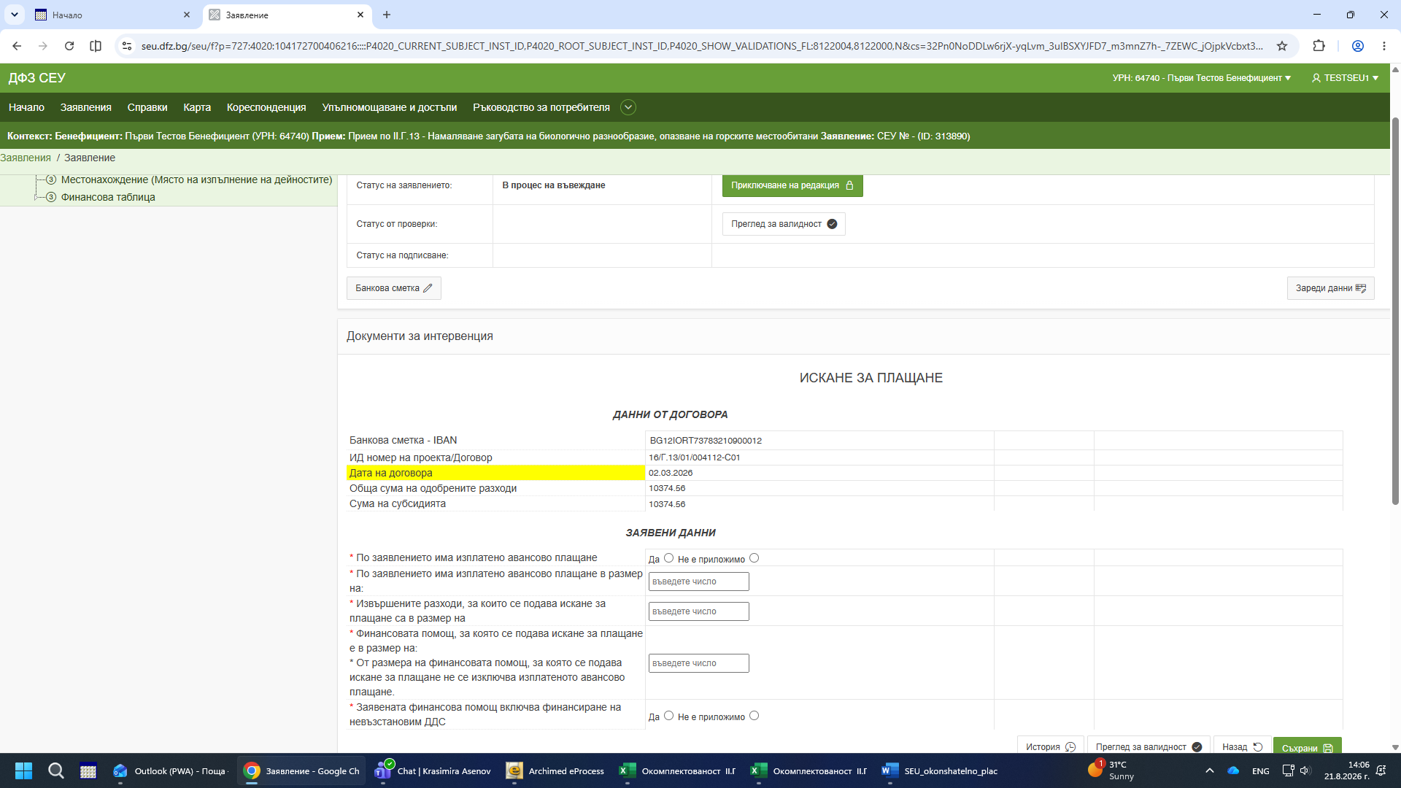
Попълват се внимателно данните за аванс, размера на субсидията и дали ДДС – то е включено в размера на субсидията. Дава се „Съхрани“.
Бутон „Съхрани“ се натиска при поетапно попълване на данните. Може да не се чака финално приключване. Бутон „Назад“.
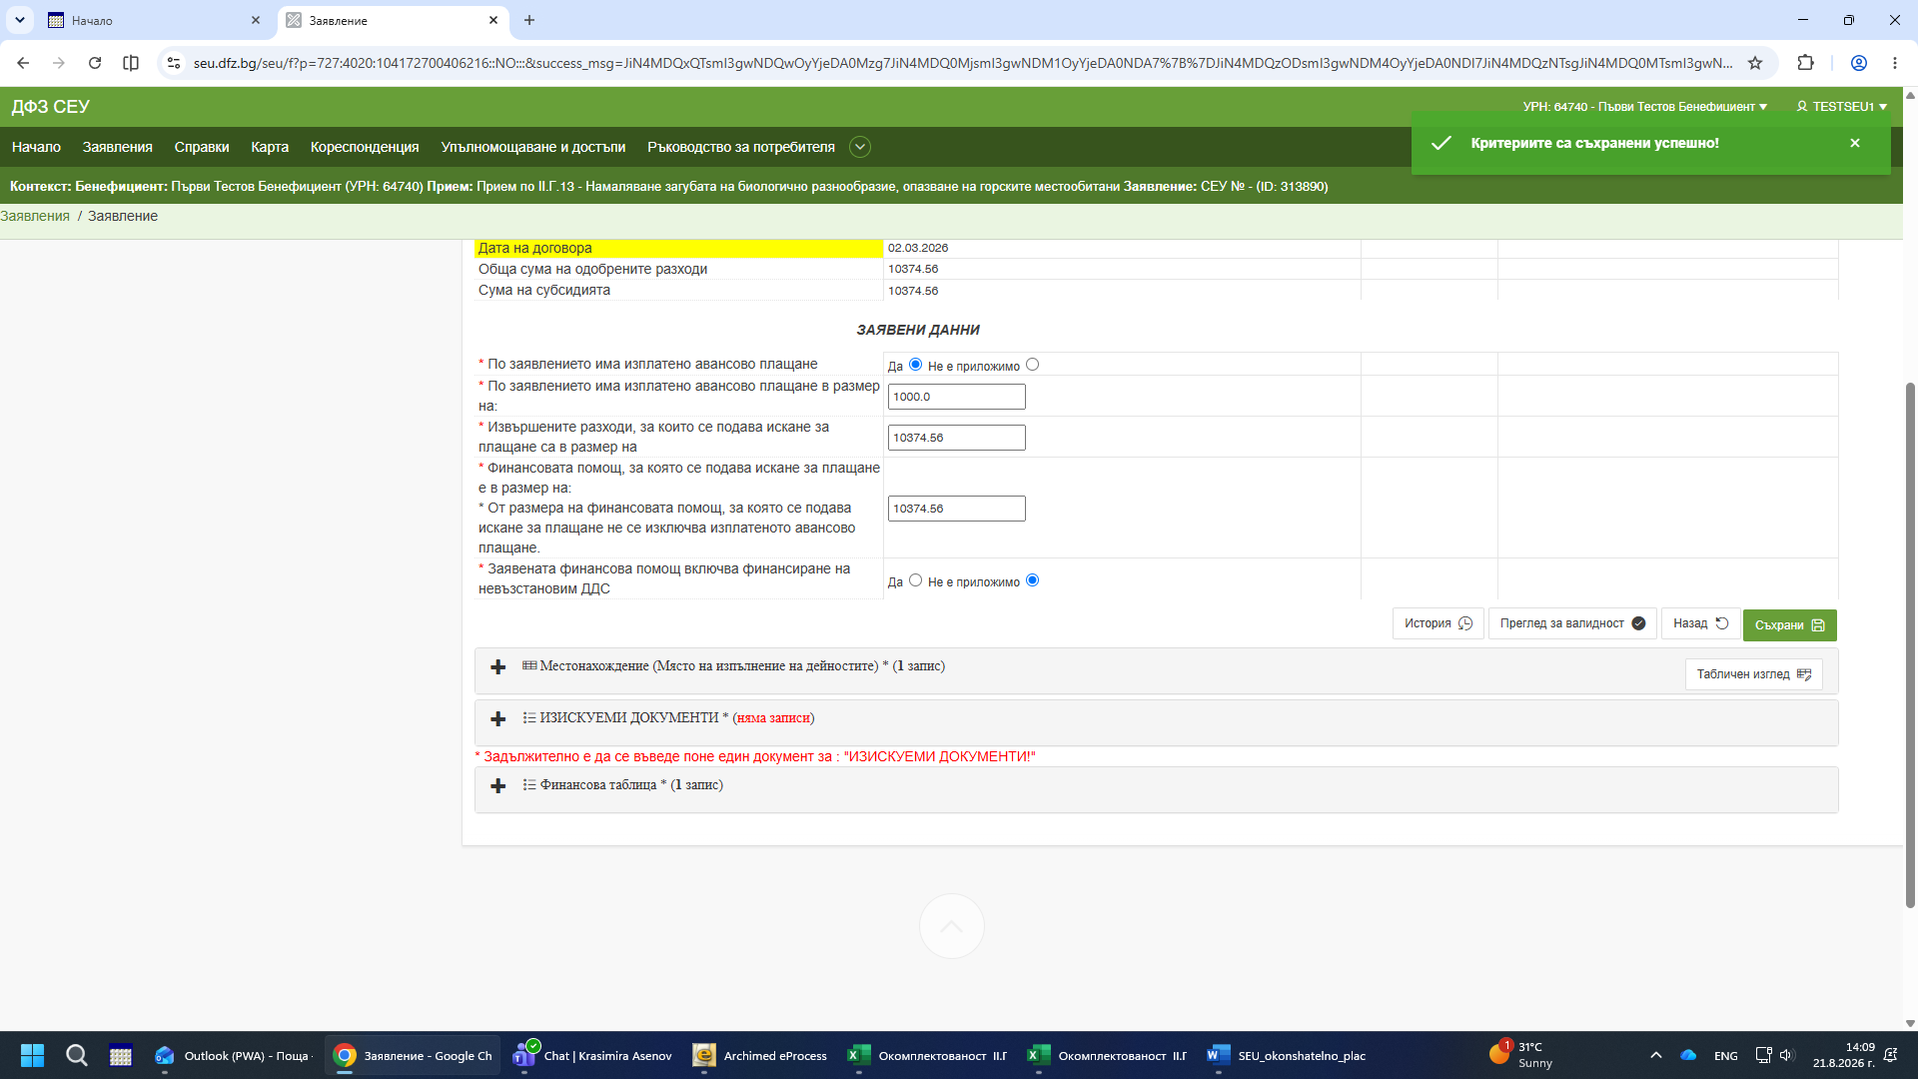
Чрез „+“ се отварят и попълват поетапно редовете. Част от информацията е генерирана от Заявлението за подпомагане, като „Местонахождение“.
Попълват се „Изискуеми документи“.

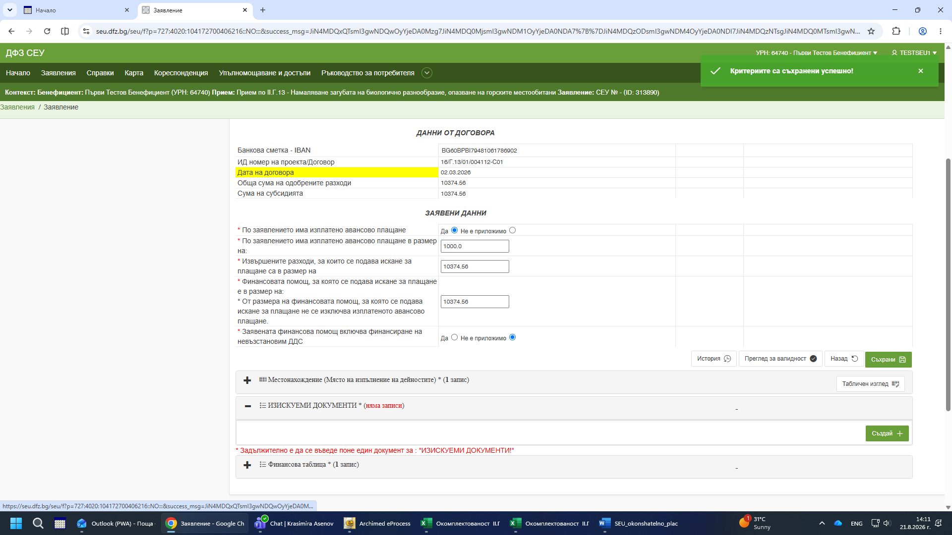
Когато клончето е празно и няма записи, попълването започва чрез „Създай“.

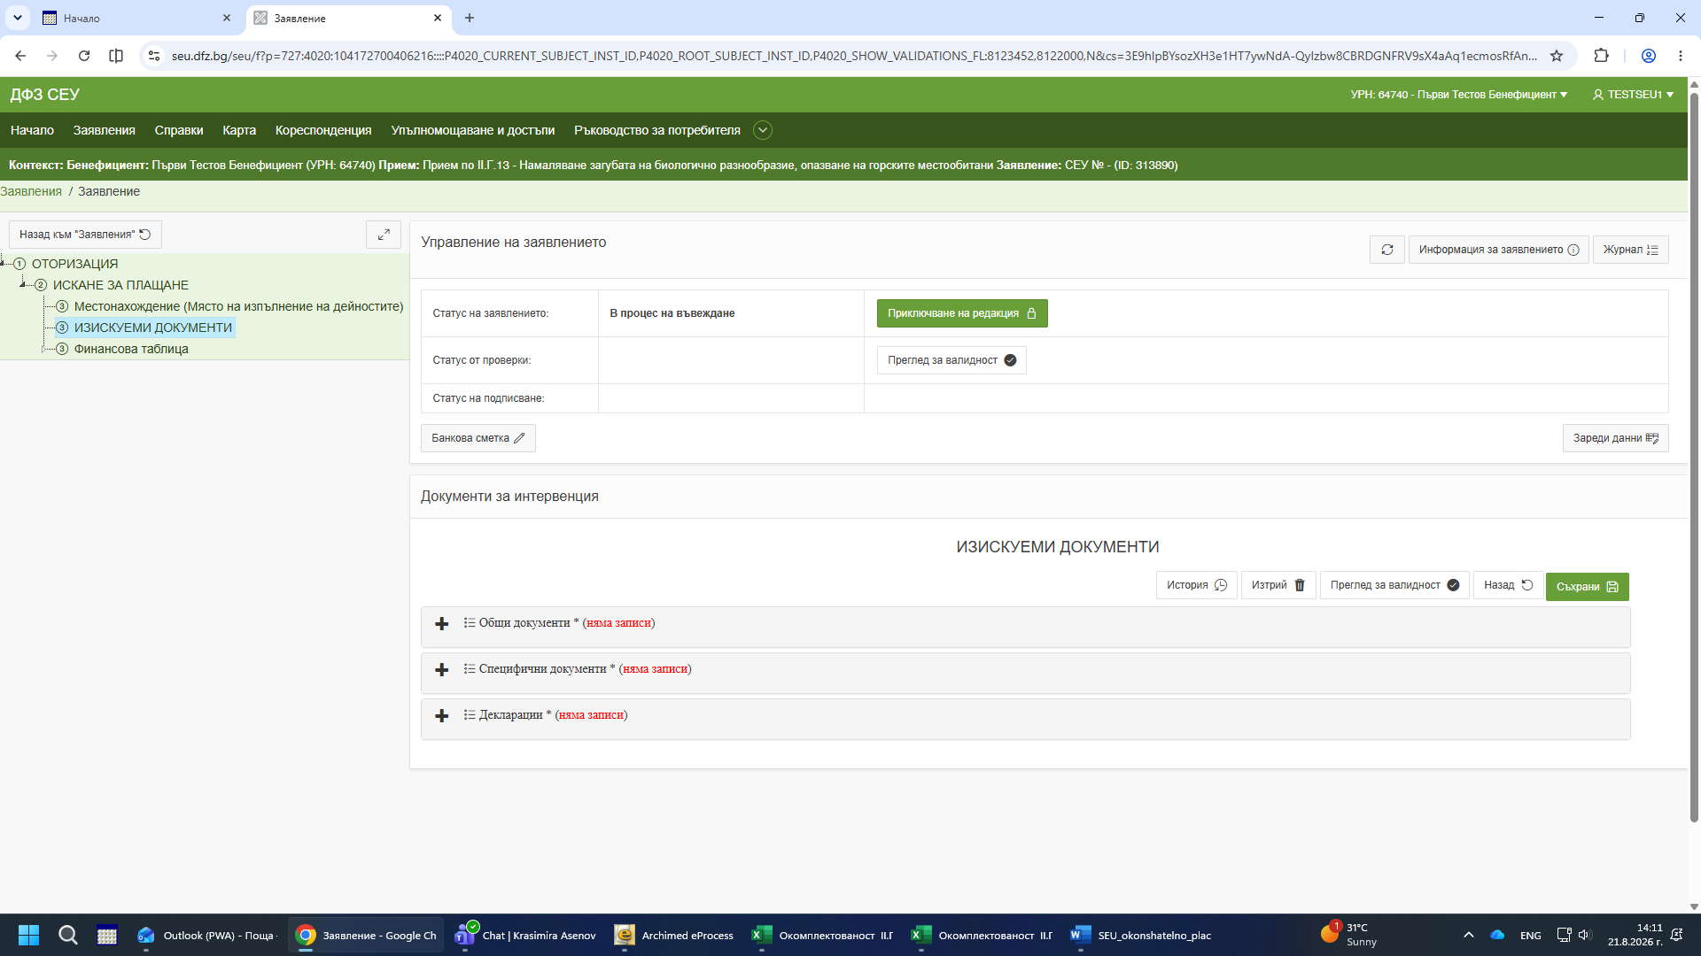
Аналогично, се създават и следващите клончета. „Общи документи“, „Специфични документи“.
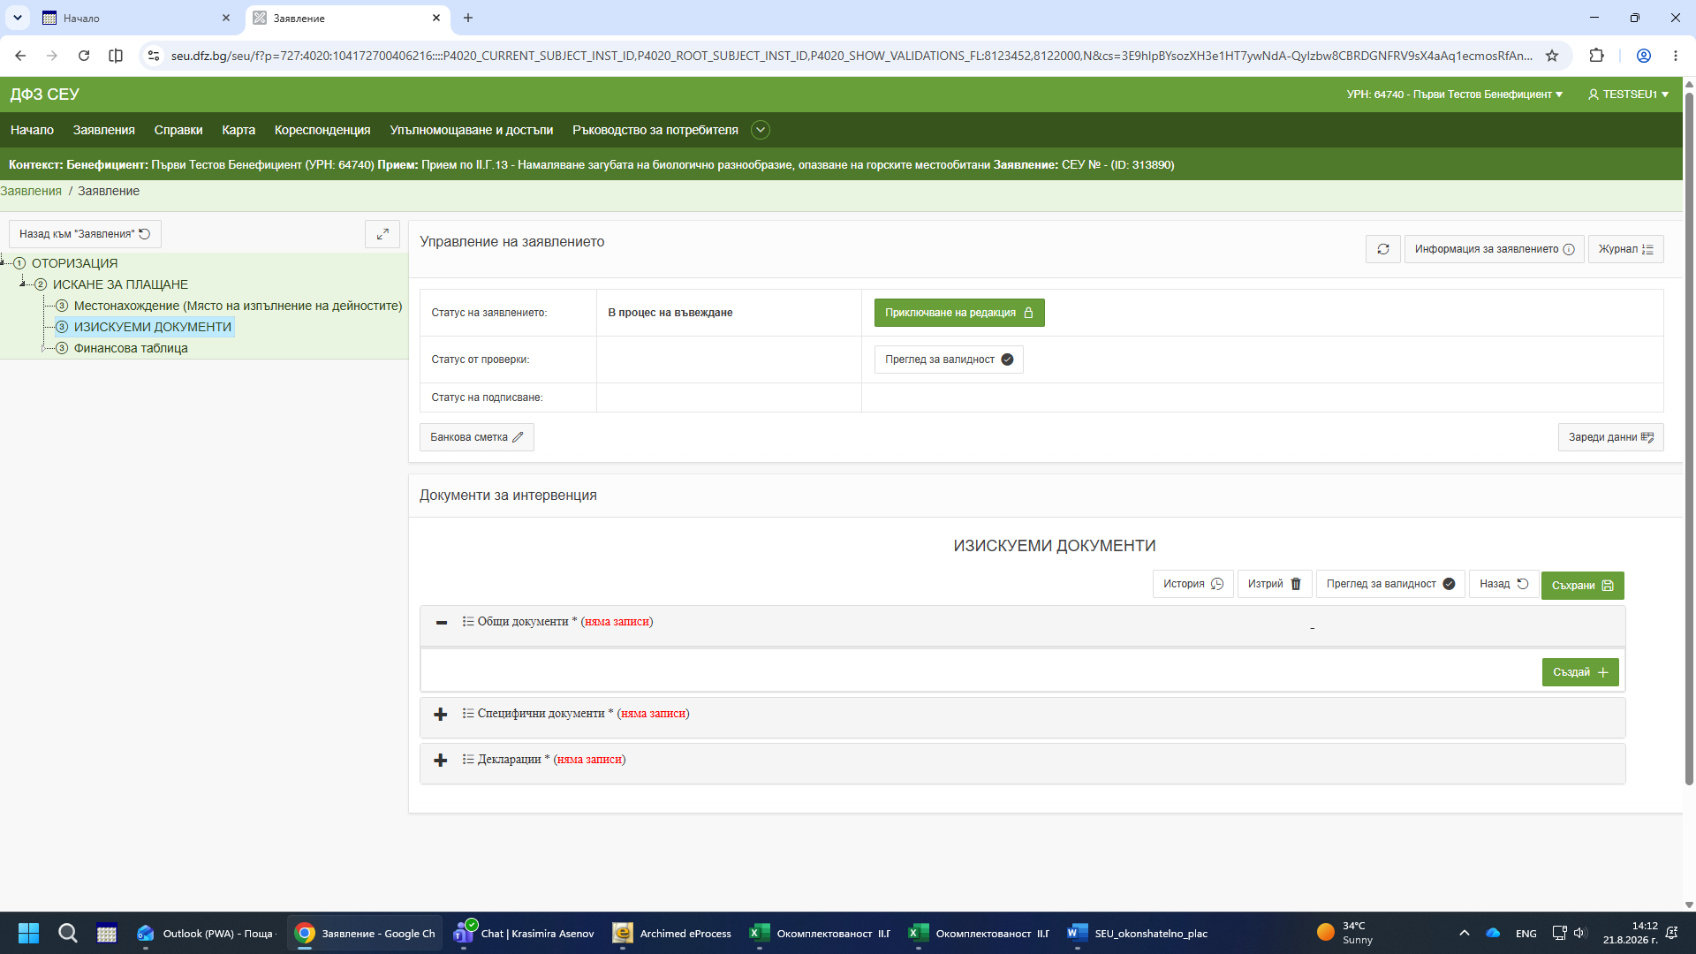
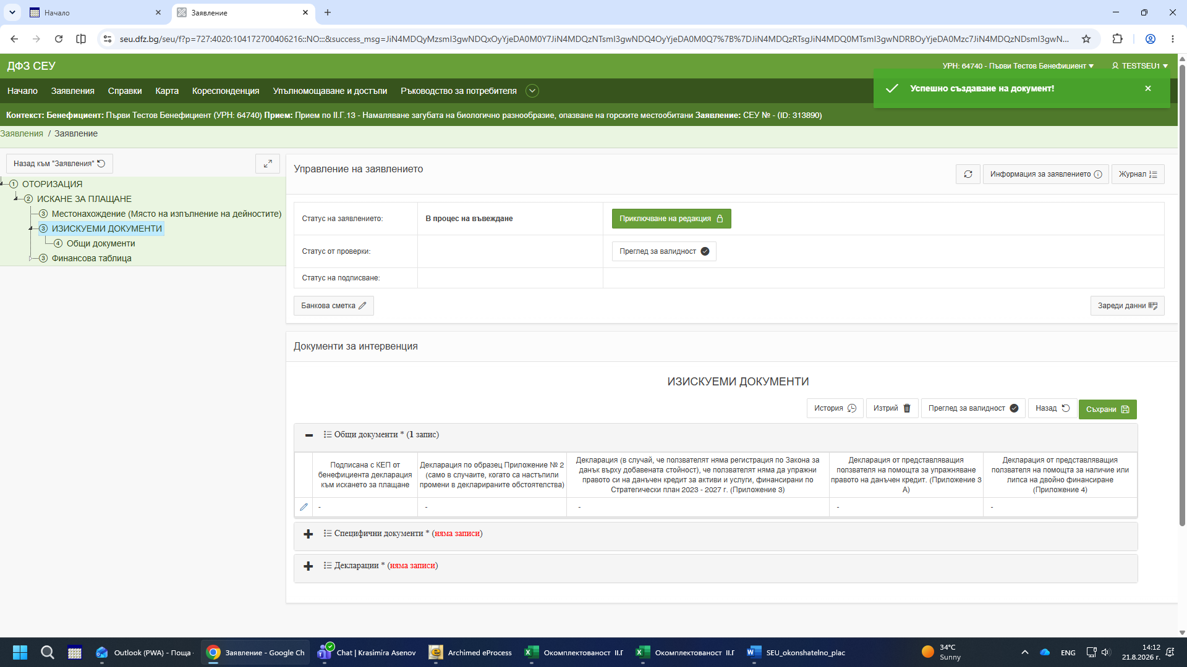
Чрез молива се влиза в клона.
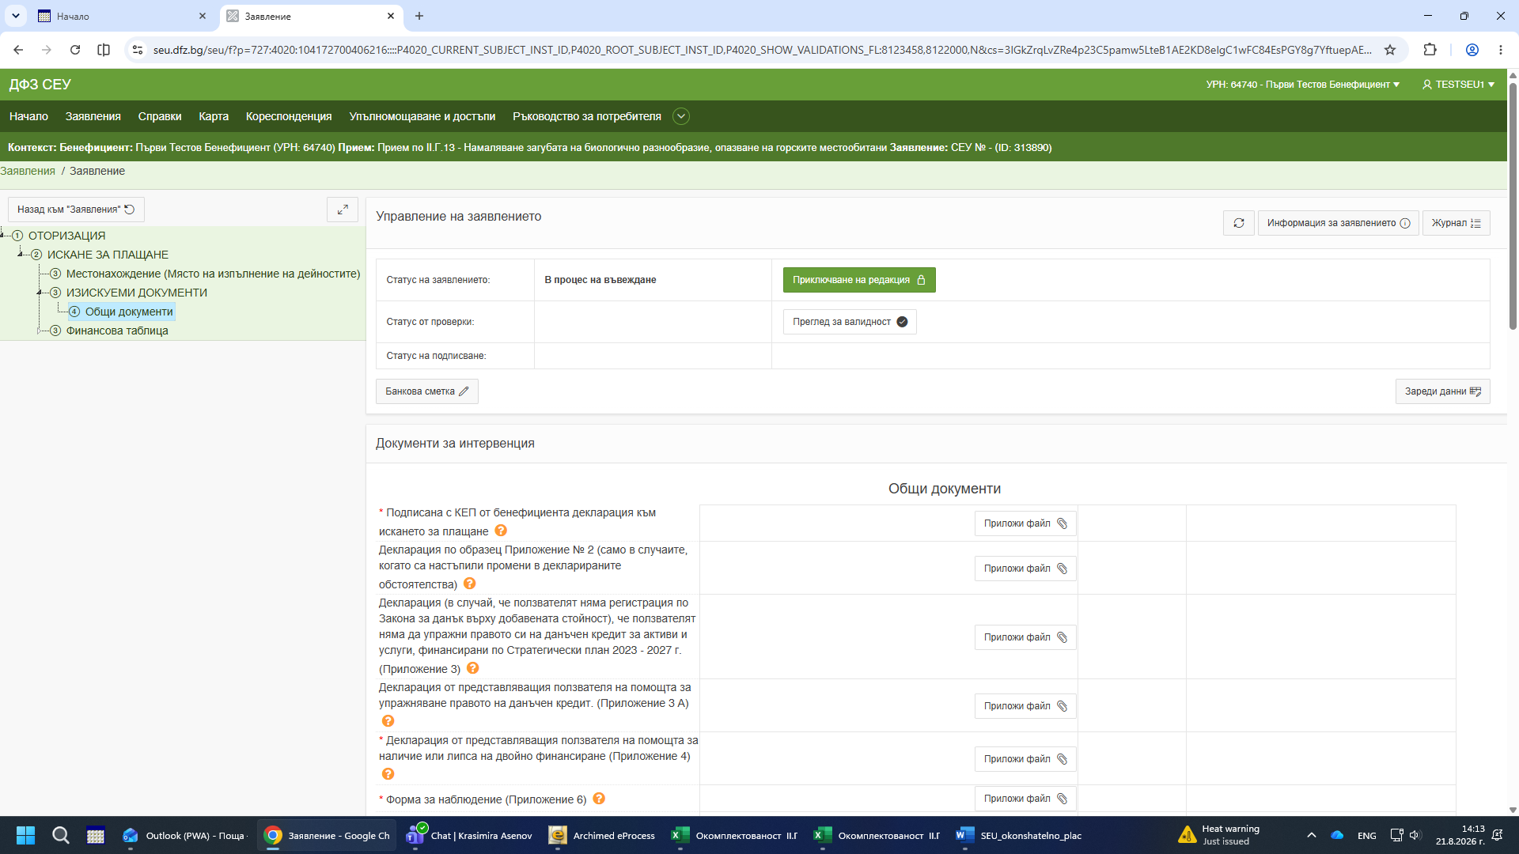
Внимателно се изчитат и прикачват необходимите документи
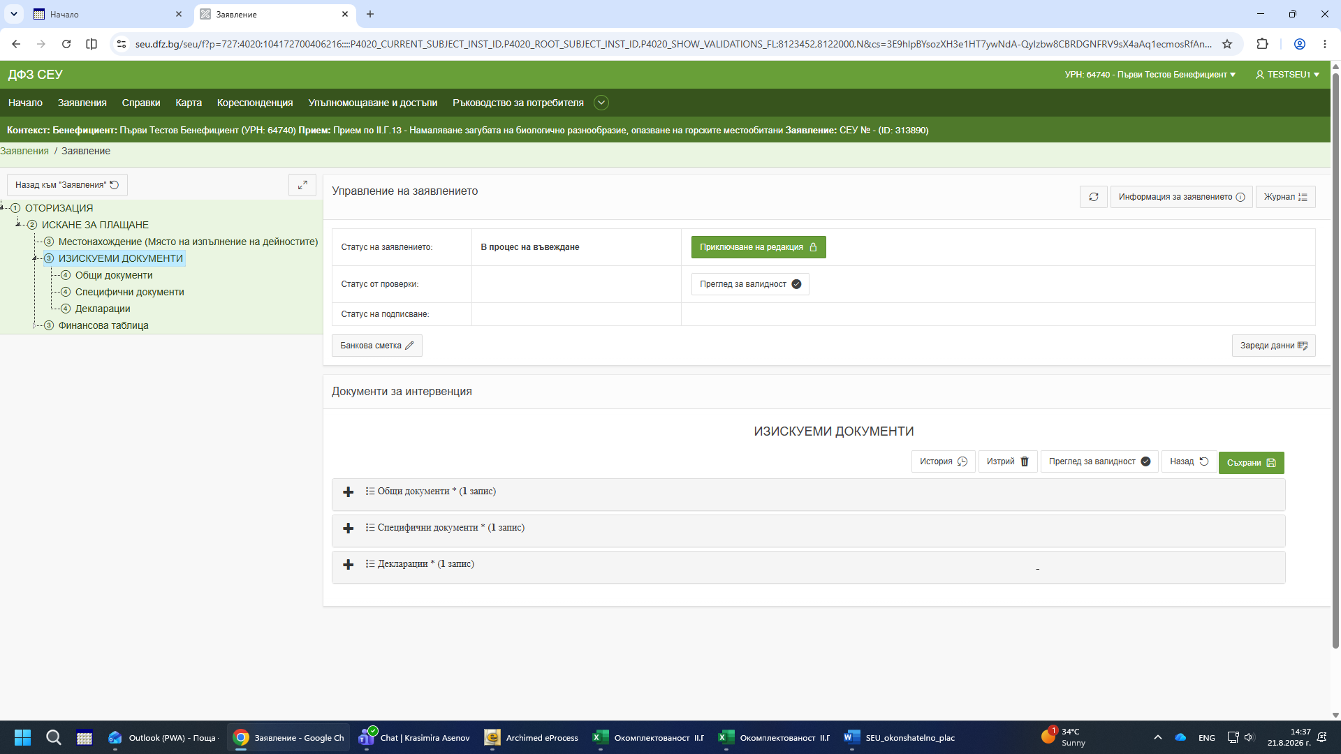
След попълване на документите, се преминава към следващ етап, като се излиза от страницата с бутон „Назад“.
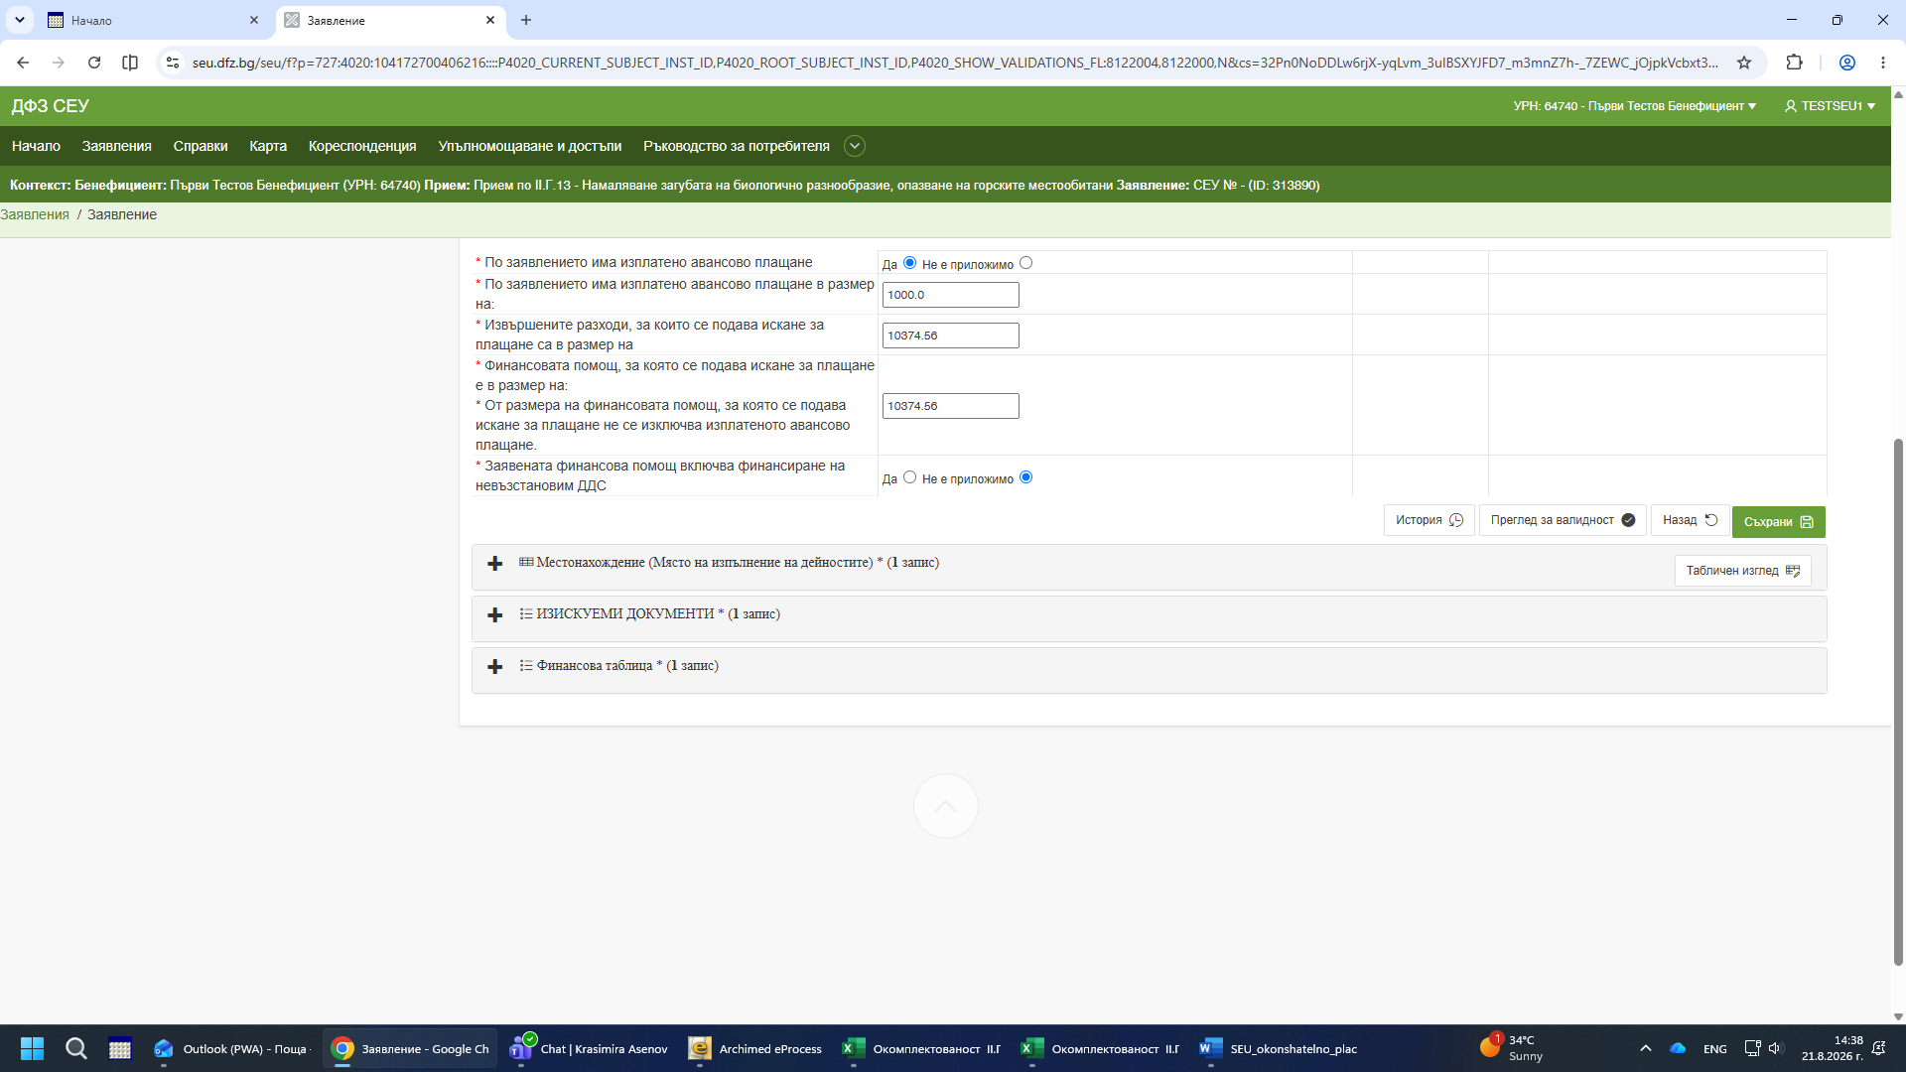
Попълва се финансовата таблица.
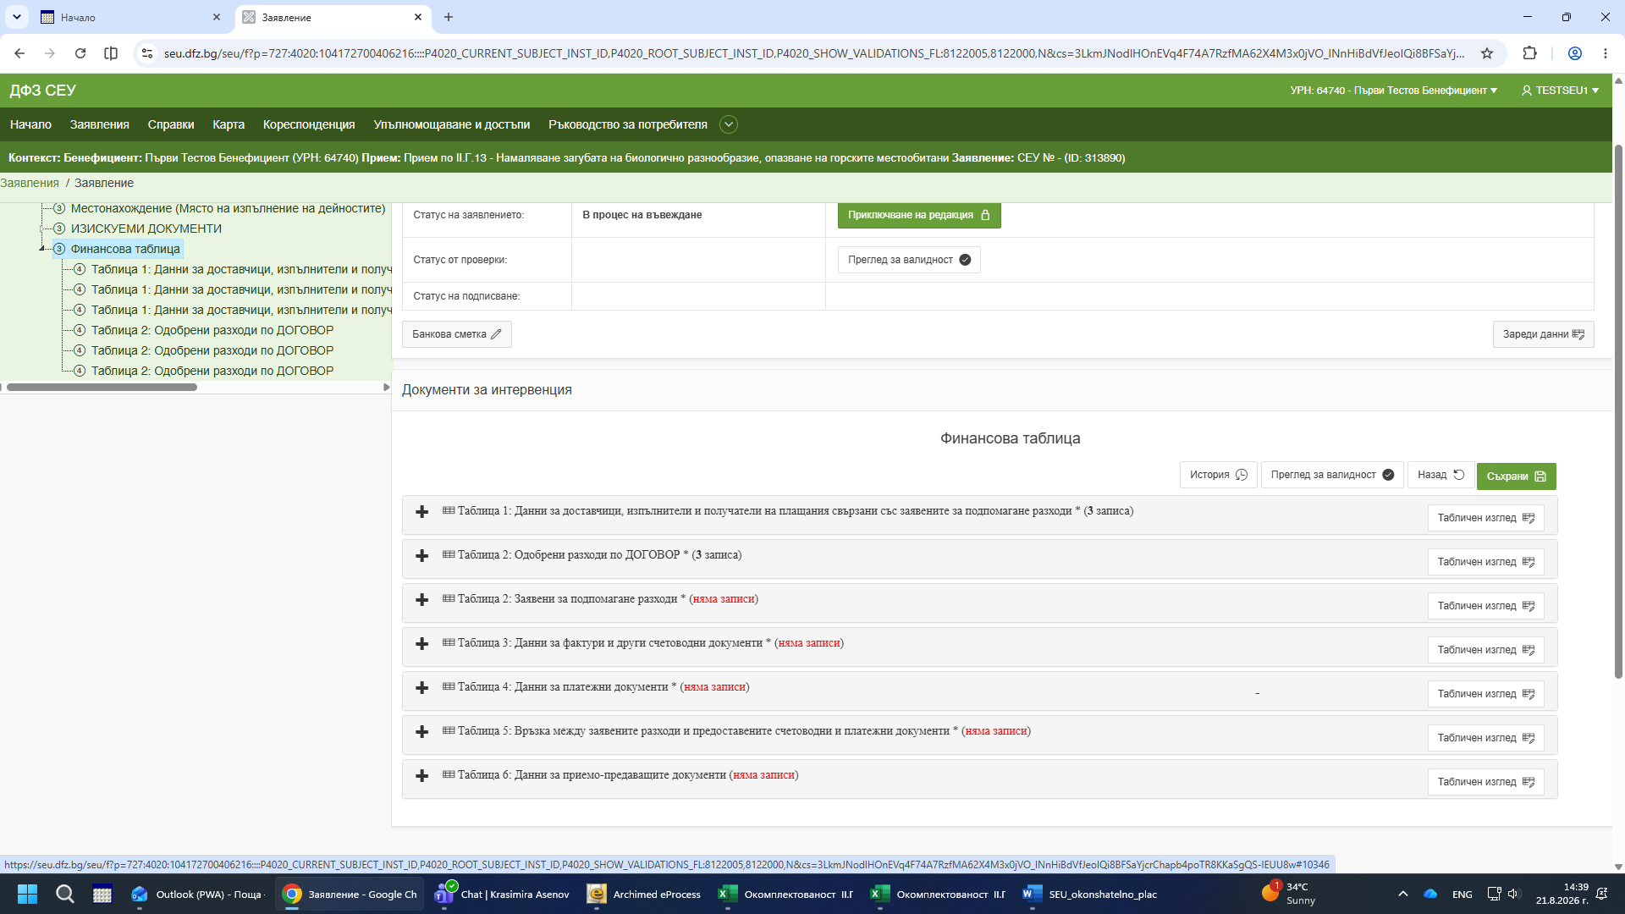
Изчита се внимателно и се попълва изискуемата информация.
В Таблица 1: Данни за доставчици, изпълнители и получатели на плащания свързани със заявените за подпомагане разходи и в Таблица 2: Одобрени разходи по ДОГОВОР частично се зареждат данни от Заявлението за подпомагане.
Внимателно се преглеждат и се попълват празните полета

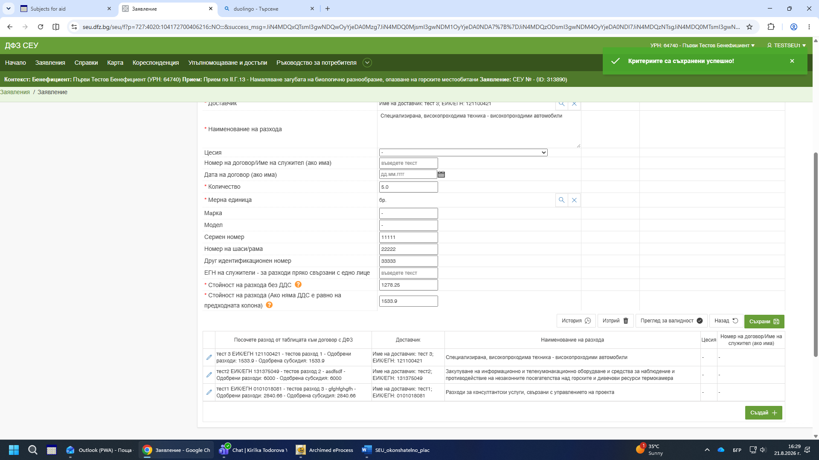
Попълва се Таблица 2: Заявени за подпомагане разходи. След финализиране, се натиска бутон „Назад“.
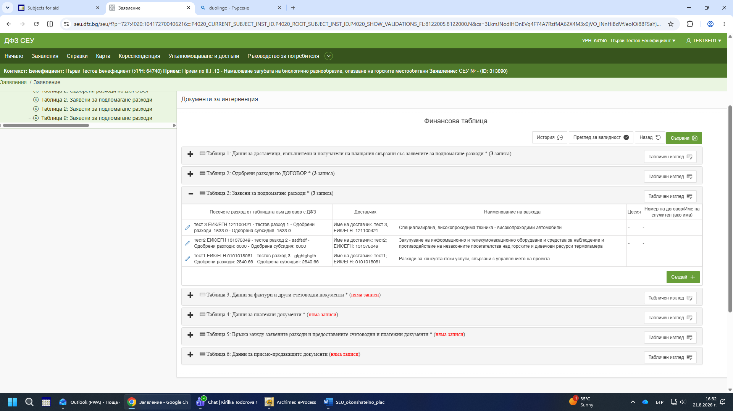
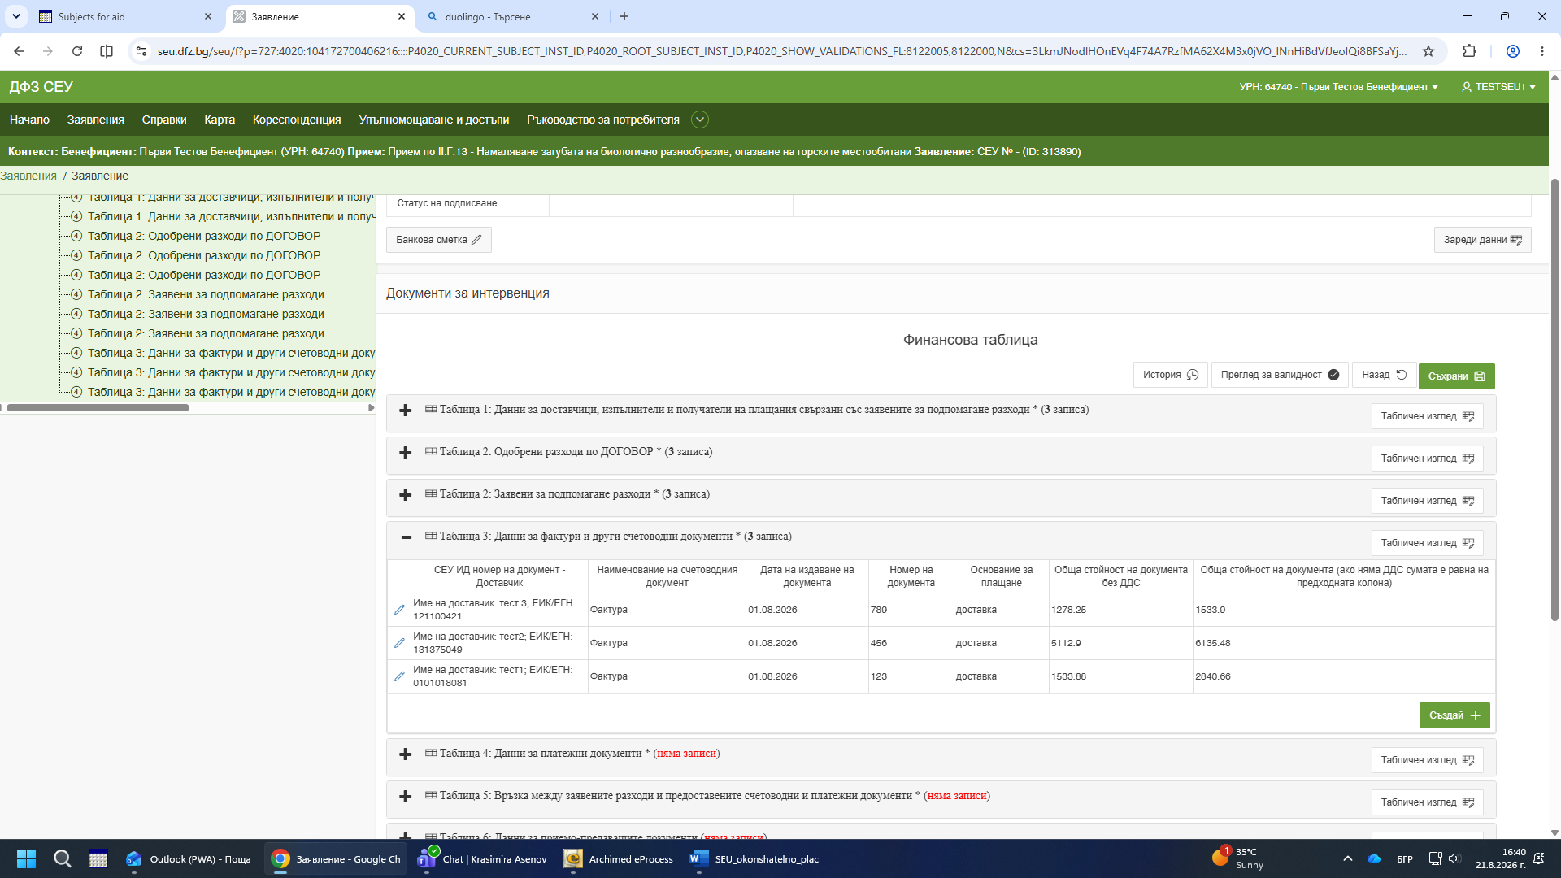
Попълва се Таблица 3: Данни за фактури и други счетоводни документи.
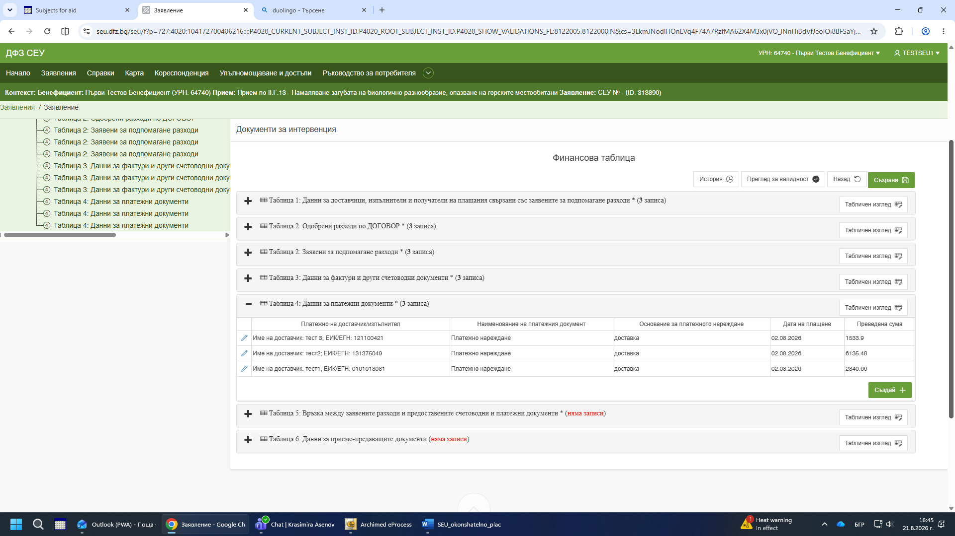
Попълва се Таблица 4: Данни за платежни документи. Прикачват се изискуемите документи.

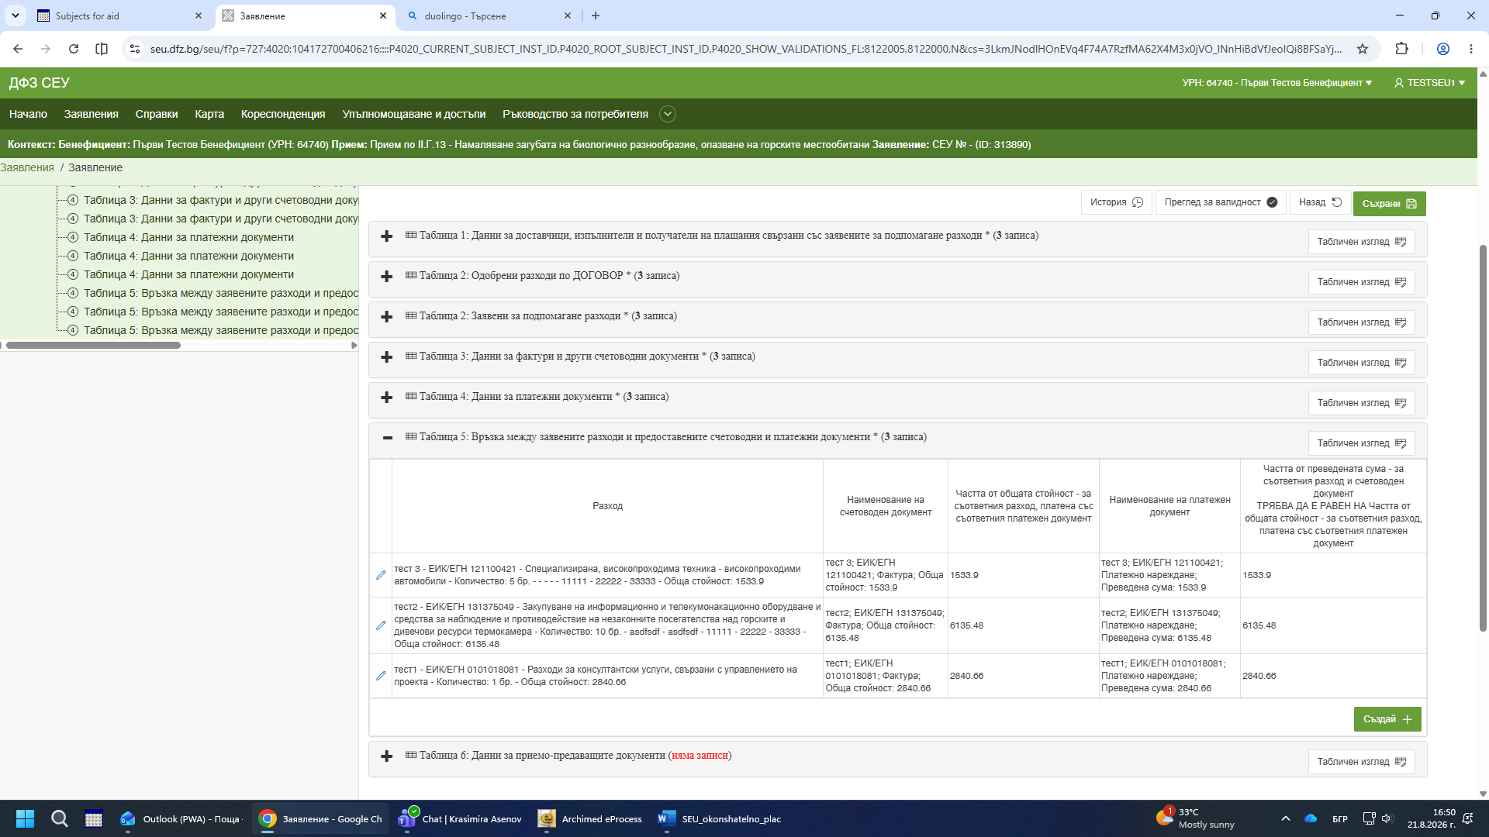
В Таблици 5: Връзка между заявените разходи и предоставените счетоводни и платежни документи, внимателно се групират съответстващите си документи. Ако към една фактура са налични две преводни нареждания, разходът се описва на два реда, като се конкретизира с кое преводно, каква част от фактурата е разплатено.

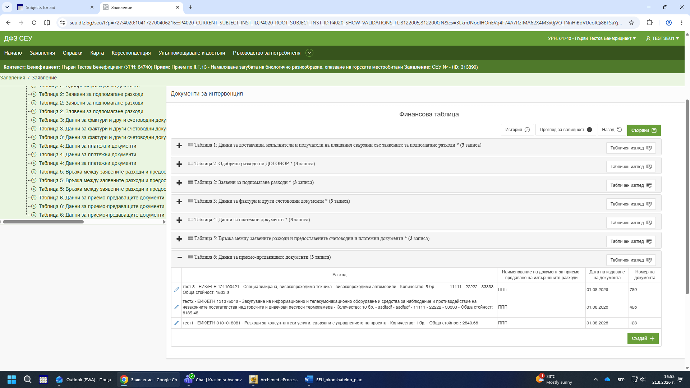
След попълване на последната Таблица 6: Данни за приемо-предавателни документи, с бутон „Назад“ се излиза от текущата страница.
Натиска се бутон „Преглед на валидност“. При наличие на грешки, системата ги описва.
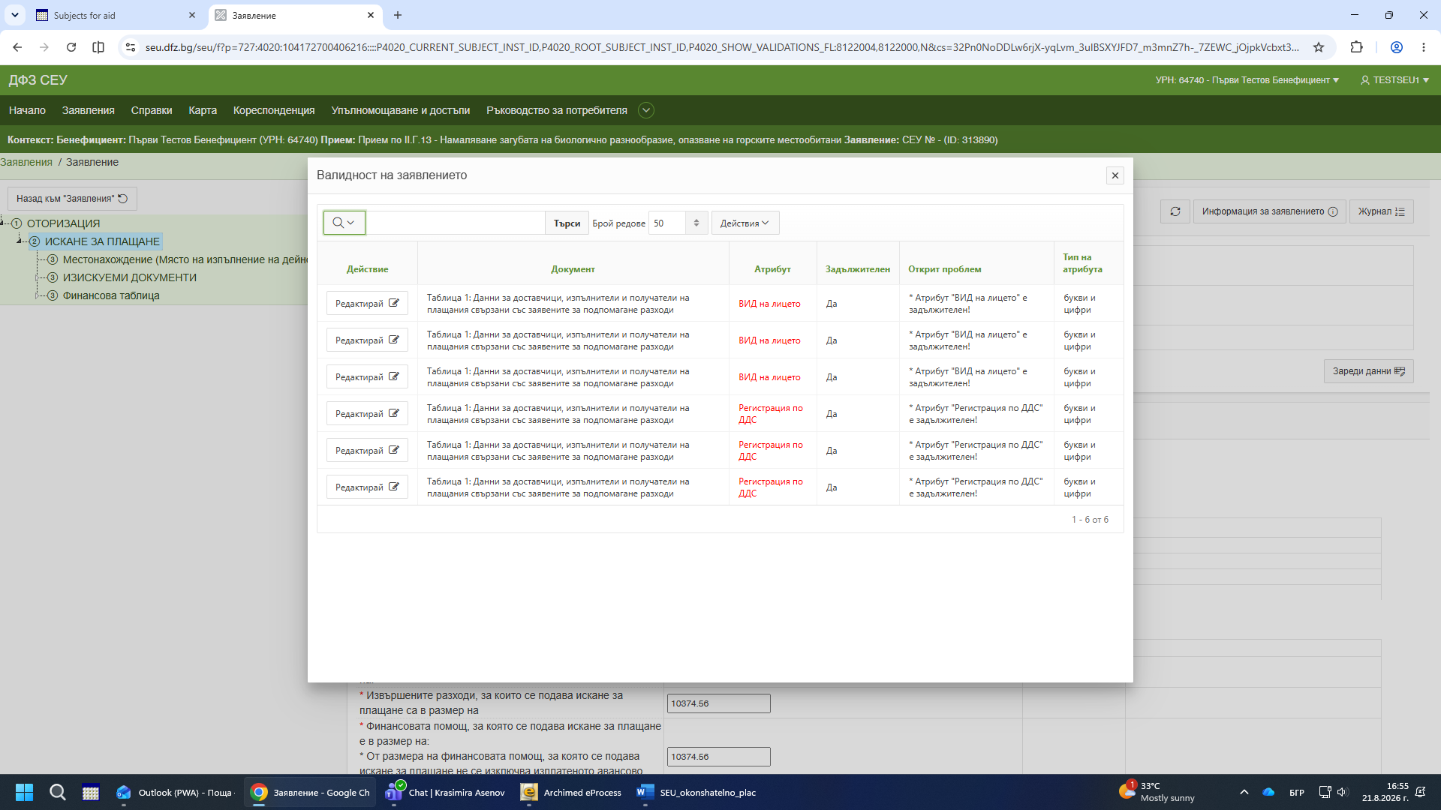
Извършва се корекция на грешките, като се влиза във всяка грешка и се коригира.
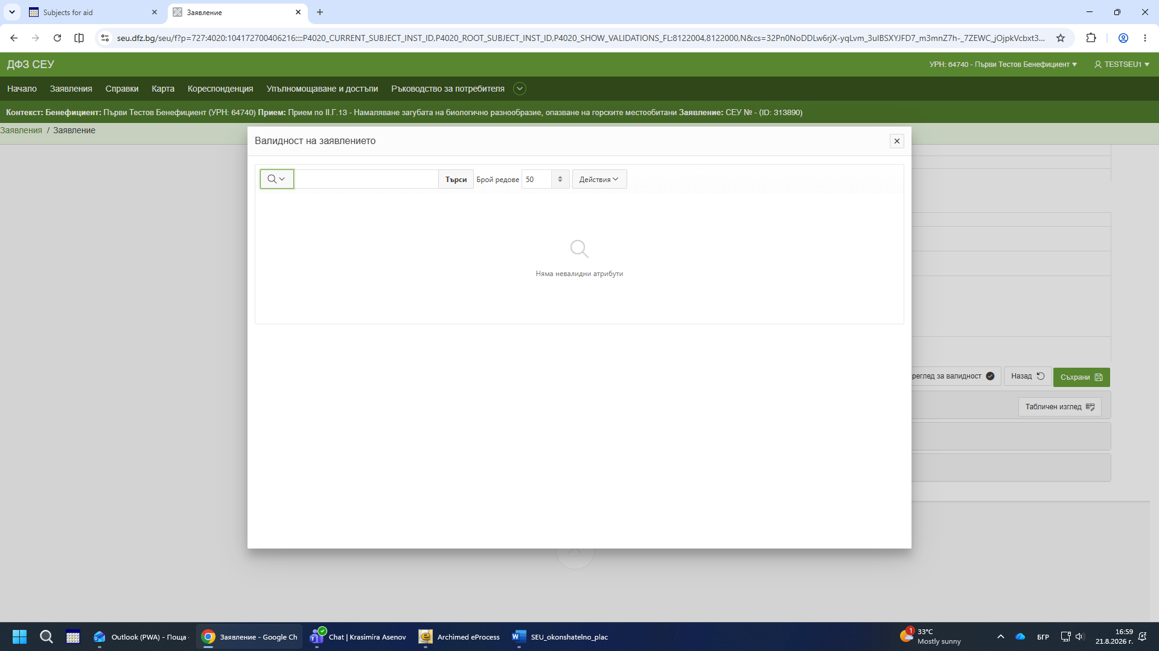
След изчистване на грешките, искането се подписва с КЕП и се подава за плащане.

